**ICS**

团 体 标 准

|  |
| --- |
|  |

**多级A/O工艺污水处理技术规程**

**Technical Specifications for Step-Feed A/O process**

**of wastewater treatment**

**（征求意见稿）**

20XX-XX-XX 发布 20XX-XX-XX 实施

中 国 勘 察 设 计 协 会 发布

**团体标准**

**多级A/O工艺污水处理技术规程**

**Technical Specifications for Step-Feed A/O process**

**of wastewater treatment**

批准单位：中国勘察设计协会

施行日期： 2024年XX月XX日

中国建筑工业出版社

2024年 北京

团 体 标 准

多级A/O工艺污水处理技术规程

Technical Specifications for Step-Feed A/O process of wastewater treatment

\*

中国建筑工业出版社出版、发行（北京海淀三里河路9号）

各地新华书店、建筑书店经销

北京红光制版公司制版

印刷厂印刷

\*

开本：850毫米×1168毫米 1/32 印张： 字数： 千字

2024年 月第一版 2024年 月 第一次印刷

定价：0.00元

统一书号：15112·42364

版权所有 翻印必究

如有质量问题，可寄本社读书服务中心退换

电话：（010）58337283（邮政编码100037）

本社网址：http：//www.cabp.com.cn

网上书店：http：//www.china-building.com.cn

中国勘察设计协会文件

中设协字【2024】 XX号

中国勘察设计协会关于发布团体标准

《多级A/O工艺污水处理技术规程》的公告

现批准《多级A/O工艺污水处理技术规程》为中国勘察设计协会团体标准，编号为T/CECA20XX-202X，自20XX年XX月XX日起实施。

本标准在中国勘察设计协会门户网（www.chinaeda.org.cn）公布，并由中国勘察设计协会秘书处委托XXXX出版社出版发行。

中国勘察设计协会

20XX年XX月XX日

**前 言**

根据中国勘察设计协会《关于印发2020年度第一批中国勘察设计协会团体标准制修订及相关工作计划的通知》中设协字[2020]150号的要求，规程编制组经广泛调查研究，认真总结实践经验，在广泛征求意见的基础上，制定本规程。

本规程共分6章，主要技术内容包括：总则、术语和符号、分类与布局、多级A/O生物处理系统设计、检测与控制、调试与运行等。

本规程的某些内容可能直接或间接涉及专利。涉及专利的具体技术问题，使用者可直接与本规程主编单位协商处理。本规程的发布机构不承担识别这些专利的责任。

本规程由中国勘察设计协会水系统分会归口管理，由主编单位天津市政工程设计研究总院有限公司及宇星环保工程有限公司负责具体技术内容的解释。使用过程中如有意见或建议，请联系解释单位。

**主 编 单 位：**天津市政工程设计研究总院有限公司

宇星环保工程有限公司

**参 编 单 位：**中国市政工程西南设计研究总院有限公司

北控水务（中国）投资有限公司

中国市政工程华北设计研究总院有限公司

[中国市政工程中南设计研究总院有限公司](https://www.so.com/link?m=blIhgdUYFJrZ0d4flTM7gJVjqG2Ncczm2%2FLd5FiNPwxrvCGgk6jtwwUM%2BFDWoe1pvnOgrPpLFcnRR%2B6FS6IwjNEMu0mFOcXDmo2e4V7vUeoi5AkFu5rHaoih35A1GeuyH3dJThUHhPsvfd%2BNUwDXiJGNjh%2FsYbOS8VVODoQk%2Buet1jsDVHcyj3OmsB%2BrSr7IFUNgjbA%3D%3D)

北京市市政工程设计研究总院有限公司

清华大学深圳国际研究生院

广州大学

南开大学

**主要起草人：**

**主要审核人：**

**主要审查人：**

**目 次**

[1 总 则 1](#_Toc164952907)

[2 术语和符号 2](#_Toc164952908)

[2.1 术 语 2](#_Toc164952909)

[2.2 符 号 3](#_Toc164952910)

[3 分类与布局 8](#_Toc164952911)

[4 多级A/O生物处理系统设计 10](#_Toc164952912)

[4.1 一般规定 10](#_Toc164952913)

[4.2 设计流量 10](#_Toc164952914)

[4.3 设计水质 11](#_Toc164952915)

[4.4 预处理设施 11](#_Toc164952916)

[4.5 基础设计参数 11](#_Toc164952917)

[4.6 设计计算 12](#_Toc164952918)

[4.7 水量分配系统 19](#_Toc164952919)

[4.8 搅拌系统 19](#_Toc164952920)

[4.9 混合液回流系统 19](#_Toc164952921)

[4.10 外加碳源系统 20](#_Toc164952922)

[5 检测与控制 21](#_Toc164952923)

[5.1 一般规定 21](#_Toc164952924)

[5.2 检测仪表设置 21](#_Toc164952925)

[5.3 控制 21](#_Toc164952926)

[6调试与运行 24](#_Toc164952927)

[6.1 一般规定 24](#_Toc164952928)

[6.2 调试 24](#_Toc164952929)

[6.3 运行 24](#_Toc164952930)

[附录一 Bardenpho工艺设计计算 26](#_Toc164952931)

[本规程用词说明 30](#_Toc164952932)

[引用标准及书籍名录 31](#_Toc164952933)

[条文说明 32](#_Toc164952934)

**Contents**

[1 General Provisions 1](#_Toc10394)

[2 Terms and symbols 2](#_Toc29597)

[2.1 Terms 2](#_Toc22469)

[2.2 Symbols 3](#_Toc5799)

[3 Classification and layout 8](#_Toc10019)

[4 Design of Step-feed A/O biological treatment system 10](#_Toc8376)

[4.1 General Provisions 10](#_Toc15242)

[4.2 Design Flow 10](#_Toc31313)

[4.3 Design Water Quality 11](#_Toc24179)

[4.4 Pretreatment Process 11](#_Toc9755)

[4.5 Basic Design Parameters 11](#_Toc12974)

[4.6 Design Calculation 12](#_Toc25410)

[4.7 Water Distribution System 19](#_Toc3022)

[4.8 Stirring System 19](#_Toc27588)

[4.9 Mixed Liquid Reflux System 19](#_Toc26052)

[4.10 Additional Carbon Source System 20](#_Toc30222)

[5 Detection and Control 21](#_Toc9858)

[5.1 General Provisions 21](#_Toc7322)

[5.2 Detection Instrument Settings 21](#_Toc25000)

[5.3 Control System 21](#_Toc9070)

[6 Debugging and Operation Control 24](#_Toc22138)

[6.1 General Provisions 24](#_Toc4781)

[6.2 Debugging 24](#_Toc25272)

[6.3 Operation Control 24](#_Toc5789)

[Appendix1: Design Calculation of Bardenpho Process 26](#_Toc14609)

[Explanation of Wording in Specification 30](#_Toc22720)

[Citation Standards and Book Directory 31](#_Toc24641)

[Commentary 32](#_Toc25345)

# 1 总 则

**1.0.1** 为更好的指导多级A/O工艺的工程设计，做到分类清晰、原理明确、计算合理，制定本技术规程。规程规定了有关多级A/O工艺设计与运行调控的技术要求。

**1.0.2** 本规程适用于采用多级A/O工艺的城镇污水处理厂新建、扩建和改造工程设计，可作为设计及运行调控的技术依据。

**1.0.3** 工业废水处理工程如采用多级A/O工艺，可参照本规程进行布局设计、调试及运行管理。

**1.0.4** 采用多级A/O工艺的城镇污水处理厂的设计及运行调控除符合本规程外，尚应符合国家现行有关标准的规定。

# 2 术语和符号

## 2.1 术 语

**2.1.1** 多级A/O工艺 Step-Feed A/O process

多级A/O工艺是指一种将多个A/O池串联组合，污水按一定比例分别进入各级缺氧区，充分利用原水中的有机碳源进行反硝化，提高原水中碳源利用率和总氮去除率的一种污水处理工艺。

**2.1.2** Bardenpho工艺 Bardenpho process

Bardenpho工艺是指在传统A/A/O池后增加一组用外加碳源进行反硝化脱氮的A/O池，构成A/A/O+A/O（或者A/O+A/O）的一种污水处理工艺。

**2.1.3** 过渡区 deoxygenation zone

指位于各级好氧区末端，用于降低溶解氧浓度的缓冲区域。

**2.1.4** 反硝化碳源利用率 utilization rate of denitrifying carbon source

指进入生物反应池的污水中碳源，被用于反硝化脱氮的理论消耗量占系统碳源实际消耗量的比例。其中碳源实际消耗量包括：反硝化脱氮消耗碳源、厌氧释磷消耗碳源、DO消耗碳源量、微生物自身增殖量、外部投加碳源量。以下述公式近似表征：

$$反硝化碳源利用率=\frac{反硝化脱氮需要的碳源理论消耗量}{实际碳源消耗量}$$

$$P=\frac{2.86×（N的去除量-微生物增殖对N的消耗量）}{{BOD}_{5}的去除量+外加碳源折算的{BOD}_{5}量}×100\%$$

$$P=\frac{2.86×[Q（N_{0t}-N_{e})-0.12{∆X}_{v}]}{Q（S_{0}-S_{e}+∆S_{k})}×100\% （公式2.1.4-1）$$

式中： $P$—— $反硝化碳源利用率$，%；

Q——生物反应池进水流量，m3/d；

——生物反应池进、出水总氮（TN）浓度，mg/L；

${∆X}_{v}$——排出生物反应池系统的微生物量，kgMLVSS/d；

$S_{0}$ $S_{e}$——生物反应池进、出水BOD5浓度，mg/L；

——外加碳源浓度，以BOD5表示，mg/L；

**2.1.5** 流量分配比 distribution ratio of liquid flow

指多级A/O工艺每级池体进水量与该组多级A/O池的总进水量的比例，以%表示。

**2.1.6** 反应级数 number of sections in biological reaction tank

多级A/O工艺为多个缺氧区和好氧区串联叠加，叠加数量即为反应级数，通常在2~4之间。

**2.1.7** 反硝化速率（Kd） denitrification rate

指消耗单位质量BOD5所能去除的硝态氮的质量（kg硝态氮/kgBOD5）。

**2.1.8** 等比例进水 equal proportion of flow distribution

多级A/O工艺进水总流量平均分配至各级的进水流量分配方式。

**2.1.9** 固定比例进水 constant proportion of flow distribution

多级A/O工艺进水总流量按照不同的比例（分配比例保持不变）分配至各级的进水流量分配方式。

**2.1.10** 变比例进水 variable proportion of flow distribution

多级A/O工艺进水总流量按照不同的比例（分配比例随需求自动可调）分配至各级的进水流量分配方式。

**2.1.11** 流量分配系数计算法 calculation method for flow distribution coefficient

指多级A/O工艺设计时，根据每级缺氧区反硝化所需碳源的量进行流量分配比例计算的一种方法。用于根据设计进水水质，确定固定比例进水和变比例进水的分配比例数值。

## 2.2 符 号

Kd——反硝化速率，kg NO3-N/kg BOD5；

SVI——污泥体积指数，ml/g；

F/M——污泥负荷，kg BOD/kg MLSS d；

SRT——污泥龄，d；

DO——溶解氧浓度，mg/L；

ORP——氧化还原电位，mV；

MLSS——污泥浓度，mg/L；

P——反硝化碳源利用率，%

K——综合生活污水量变化系数；

K’——工业废水量变化系数；

Qdr——旱季设计流量，L/s；

Qd——设计综合生活污水量，L/s；

Qm——设计工业废水量，L/s；

Qu——入渗地下水量，L/s；

Q0——污水设计流量，L/s；

Qs——截留雨水设计流量，L/s；

T—设计水温，℃

n ——多级A/O工艺反应级数；

R ——污泥回流比；

E ——总氮去除率，%；

XR——回流污泥浓度，mg/L；

Xn——最后一级A/O池混合液悬浮固体平均浓度，mg/L；

Xk——第k级A/O池混合液悬浮固体平均浓度，mg/L；

Qn——最后一级A/O池进水量，m3/d；

Qk——第k级A/O池进水量，m3/d；

Q——生物反应池进水流量，m3/d，；

Mn——最后一级A/O池进水流量比例，数值上等于第n级缺氧区进水流量与总进水流量的比值，%；

Mk——第k级流量比例，数值上等于第k级缺氧区进水流量与总进水流量的比值，%；

$θ_{\text{k}}$——第k级A/O池总污泥龄，d；

$θ_{\text{Ok}}$——第k级A/O池硝化污泥龄，d；

$θ_{\text{Dk}}$——第k级A/O池反硝化污泥龄，d；

Sk——第k级缺氧区进水有机物实际浓度，以BOD5表示，mg/L；

△Sk——第k级A/O池内需投加的碳源浓度，以BOD5表示，mg/L；

So——进水中的碳源浓度，以BOD5来表示，mg/L；

Se——出水中的碳源浓度，以BOD5来表示，mg/L；

BODT——进水BOD5总量，kg/d；

N0——进水凯式氮（TKN）浓度，mg/L；

N0t——进水总氮浓度，mg/L；

Ne——出水总氮浓度，mg/L；

$N_{e,k}$——表示第k级生物反应池好氧区出水总氮浓度，mg/L；

Nn及Nk——各级A/O池需反硝化的氮量，mg/L；

△Nk——各级A/O池内因碳源不足无法处理的氮量，mg/L；

Yk——第k级A/O池产泥系数，kgVSS/kgBOD5；

Yt——污泥总产率数，kgMLSS/kgBOD5；

Y——污泥产率系数，kgVSS/kgBOD5；

——第k级A/O池缺氧区容积，m3；

——第k级A/O池好氧区容积，m3；

——第k级A/O池缺氧与好氧区的总容积，m3；

——最后一级A/O池好氧区容积，m3；

——最后一级A/O池缺氧区容积，m3

Kd-n及Kd-k——各级A/O池反硝化速率，kg NO3-N/kg BOD5；

——各级A/O池进水悬浮物浓度，mg/L；

K修——修正系数，取值0.9；

VP——厌氧区容积，m3；

tP——厌氧区停留时间，h；

q——相邻两级流量分配系数之比，等于下一级流量分配系数与上一级流量分配系数之比；

$R_{内,k}$ 及R内,n——表示采用同级回流时第k级生物反应池的混合液回流比，数值上等于第k级混合液回流量与总进水流量Q的比值，当k=n时，即为最后一级，不设混合液回流时，该项为零；

SF——安全系数；

△Xv——排出生物反应池系统的微生物量，kgMLVSS/d；

Na——生物反应池中氨氮浓度，mg/L；

Kn——硝化作用中氮的半速率常数，mg/L；

$C_{s-BOD in}$——进水溶解性BOD5浓度，mg/L（需采用0.45μm膜过滤后，测定滤后水样的BOD5数值，计算时取值为进水BOD5浓度的0.7）；

——溶解性BOD的污泥转化率，取值0.4~0.6，gMLSS/g SBOD5；

——SS的污泥转化率，取值0.9~1.0，gMLSS/g SS；

$c$——活性污泥微生物的内源衰减系数，取值0.03~0.05，1/d；

$N_{e,a}$——表示未投加碳源时，生物反应池系统的出水总氮浓度，mg/L；

-——硝酸盐浓度，mg/L；（带电荷）

-——亚硝酸盐浓度，mg/L；

DO——污水溶解氧浓度，mg/L。

KC/N–进水中BOD5与总凯氏氮（TKN）质量的比值（kgBOD5/kgTKN）；

α–反硝化碳氮比（gBOD5/ gNO3--N），表征缺氧区中去除单位质量硝态氮所消耗的BOD5的质量。

**注：附录一Bardenpho工艺设计计算章节符号：**

VP——厌氧区容积，m3；

tP——厌氧区停留时间，h；

Vn——前缺氧区容积，m3；

Q——生物反应池的设计流量，m3∕d；

Nk——生物反应池进水总凯氏氮浓度，mg/L；

Nte——生物反应池前A/A/O阶段出水总氮浓度，mg/L；

△Xv——排出生物反应池系统前A/A/O阶段的微生物量，kg MLVSS/d；

Kde——脱氮速率，kg NO3-N/(kgMLSS·d)；

Kde(T)、Kde(20) ——分别为T℃和20℃时的脱氮速率；

X——生物反应池内混合液悬浮固体平均浓度，gMLSS/L；

T——设计温度，℃；

Y——污泥产率系数，kg VSS/kg BOD5；

So——生物反应池进水五日生化需氧量浓度，mg/L；

Se——生物反应池前A/A/O阶段出水五日生化需氧量浓度，mg/L；

Vo——前好氧区容积，m3；

co——前好氧区设计污泥龄，d；

Yt——污泥总产率系数（kgMLSS/kgBOD5），宜根据试验资料确定。无试验资料时，系统有初次沉淀池时宜取0.3~0.6，无初次沉淀池时宜取0.8~1.2；

F——安全系数，为1.5~3.0；

$μ$——硝化细菌比生长速率，d-1；

Na——生物反应池前好氧区中氨氮浓度，mg/L；

Kn——硝化作用中氮的半速率常数，mg/L；

T——设计温度，℃；

0.47——15℃时，硝化细菌最大比生长速率，d-1；

QRi——混合液回流量，m3∕d，混合液回流比不宜大于200%；

Vn——前缺氧区容积，m3；

Nke——生物反应池前A/A/O阶段出水总凯氏氮浓度，mg/L；

Nt——生物反应池进水总氮浓度，mg/L；

QR——回流污泥量，m3∕d；

——后缺氧区容积，m3；

——生物反应池后A/O阶段进水总凯氏氮浓度，mg/L；

——生物反应池出水总氮浓度，mg/L；

——排出生物反应池系统后A/O阶段的微生物量，kgMLVSS/d；

——外加碳源脱氮速率[kgNO3-N/(kgMLSS·d)]，宜根据选用外加碳源的试验资料来确定；

${S_{H}}_{o}$——生物反应池后A/O阶段进水五日生化需氧量浓度，mg/L；

${S_{H}}_{e}$——生物反应池出水五日生化需氧量浓度，mg/L；

${V_{H}}_{o}$——后好氧区容积，m3；

——后好氧区停留时间，宜为1~1.5h。

# 3 分类与布局

**3.0.1** 多级A/O工艺适用于对TN去除率有较高要求的新建污水处理厂，也适用于没有扩建用地、利用现有池容提高TN去除率的改造项目。

**3.0.2** 分类

根据分级数的不同，可分为两级A/O、三级A/O、四级A/O及变形工艺等，典型工艺流程如下图所示：

1、[两级A/O](https://www.so.com/link?m=bgxI2HAbHvlv%2FoH3%2FiMuMdu4Tiehrl1IdRw0PAVXpxa%2BTqxjK5zxp%2FeT3PhfNP76WQeXegMsQfsS7JarW%2BcoUCkyht9YjBUTdT2U6cYdyn2jpZ6%2BulTArVOcTyrW2bISZDTH061q4COSWQytF2m2XRwQUCz%2Bw7kwV7BHtqaUEbPQ9aruD0HvGapGHnQmK52hcJ4kCKp%2B1i6Q%3D" \t "_blank)工艺流程图

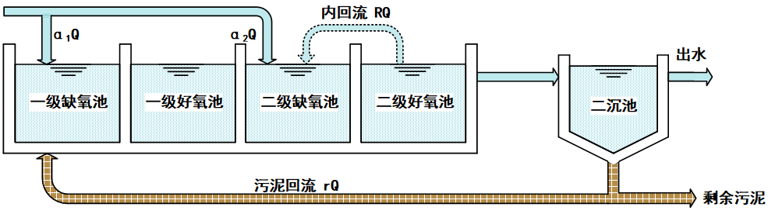

图3.0.2-1 [两级A/O](https://www.so.com/link?m=bgxI2HAbHvlv%2FoH3%2FiMuMdu4Tiehrl1IdRw0PAVXpxa%2BTqxjK5zxp%2FeT3PhfNP76WQeXegMsQfsS7JarW%2BcoUCkyht9YjBUTdT2U6cYdyn2jpZ6%2BulTArVOcTyrW2bISZDTH061q4COSWQytF2m2XRwQUCz%2Bw7kwV7BHtqaUEbPQ9aruD0HvGapGHnQmK52hcJ4kCKp%2B1i6Q%3D)工艺流程图

2、三级A/O工艺原理图

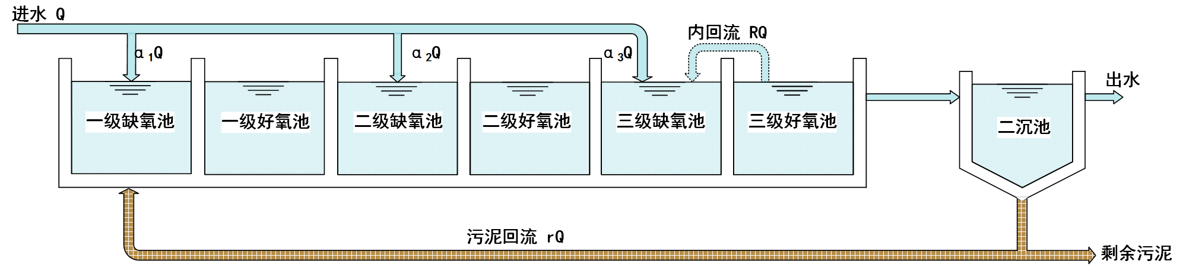

图3.0.2-2 [三级A/O](https://www.so.com/link?m=bgxI2HAbHvlv%2FoH3%2FiMuMdu4Tiehrl1IdRw0PAVXpxa%2BTqxjK5zxp%2FeT3PhfNP76WQeXegMsQfsS7JarW%2BcoUCkyht9YjBUTdT2U6cYdyn2jpZ6%2BulTArVOcTyrW2bISZDTH061q4COSWQytF2m2XRwQUCz%2Bw7kwV7BHtqaUEbPQ9aruD0HvGapGHnQmK52hcJ4kCKp%2B1i6Q%3D)工艺原理图

3、四级A/O工艺原理图

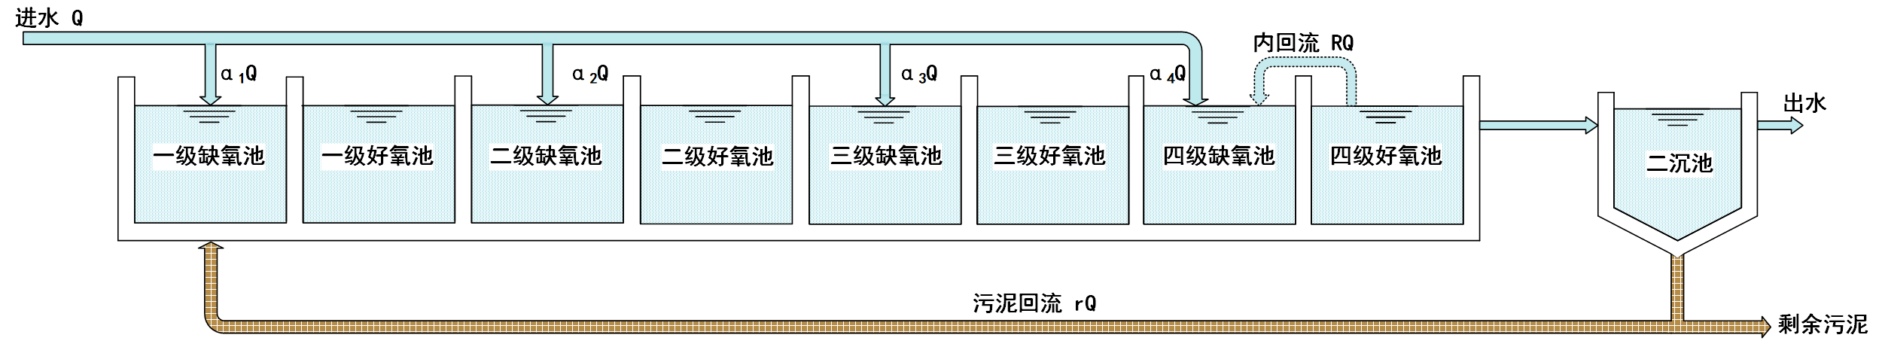

图3.0.2-3 [四级A/O](https://www.so.com/link?m=bgxI2HAbHvlv%2FoH3%2FiMuMdu4Tiehrl1IdRw0PAVXpxa%2BTqxjK5zxp%2FeT3PhfNP76WQeXegMsQfsS7JarW%2BcoUCkyht9YjBUTdT2U6cYdyn2jpZ6%2BulTArVOcTyrW2bISZDTH061q4COSWQytF2m2XRwQUCz%2Bw7kwV7BHtqaUEbPQ9aruD0HvGapGHnQmK52hcJ4kCKp%2B1i6Q%3D)工艺原理图

4、[三级A/O](https://www.so.com/link?m=bgxI2HAbHvlv%2FoH3%2FiMuMdu4Tiehrl1IdRw0PAVXpxa%2BTqxjK5zxp%2FeT3PhfNP76WQeXegMsQfsS7JarW%2BcoUCkyht9YjBUTdT2U6cYdyn2jpZ6%2BulTArVOcTyrW2bISZDTH061q4COSWQytF2m2XRwQUCz%2Bw7kwV7BHtqaUEbPQ9aruD0HvGapGHnQmK52hcJ4kCKp%2B1i6Q%3D" \t "_blank)变型工艺原理图

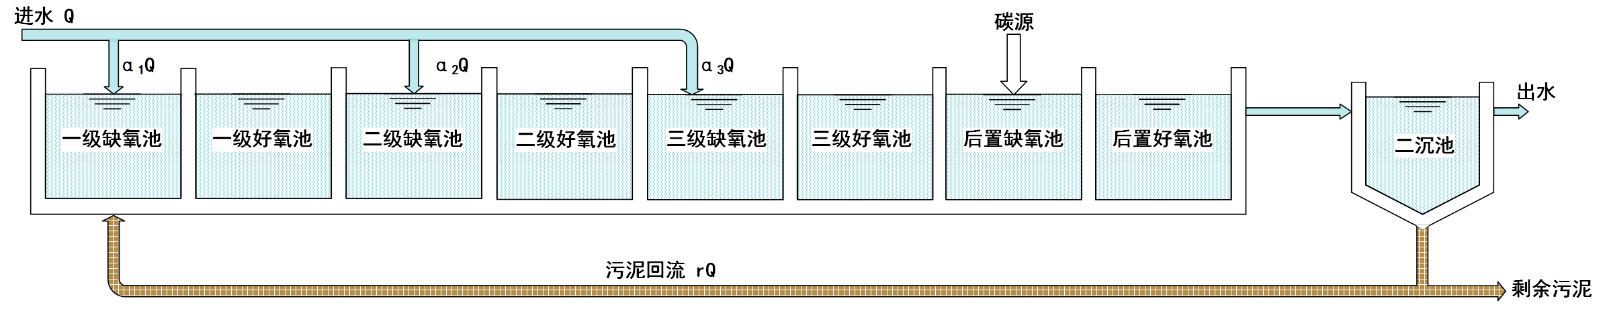

图3.0.2-4 [三级A/O](https://www.so.com/link?m=bgxI2HAbHvlv%2FoH3%2FiMuMdu4Tiehrl1IdRw0PAVXpxa%2BTqxjK5zxp%2FeT3PhfNP76WQeXegMsQfsS7JarW%2BcoUCkyht9YjBUTdT2U6cYdyn2jpZ6%2BulTArVOcTyrW2bISZDTH061q4COSWQytF2m2XRwQUCz%2Bw7kwV7BHtqaUEbPQ9aruD0HvGapGHnQmK52hcJ4kCKp%2B1i6Q%3D)变型工艺原理图

5、[四级A/O](https://www.so.com/link?m=bgxI2HAbHvlv%2FoH3%2FiMuMdu4Tiehrl1IdRw0PAVXpxa%2BTqxjK5zxp%2FeT3PhfNP76WQeXegMsQfsS7JarW%2BcoUCkyht9YjBUTdT2U6cYdyn2jpZ6%2BulTArVOcTyrW2bISZDTH061q4COSWQytF2m2XRwQUCz%2Bw7kwV7BHtqaUEbPQ9aruD0HvGapGHnQmK52hcJ4kCKp%2B1i6Q%3D" \t "_blank)变型工艺原理图

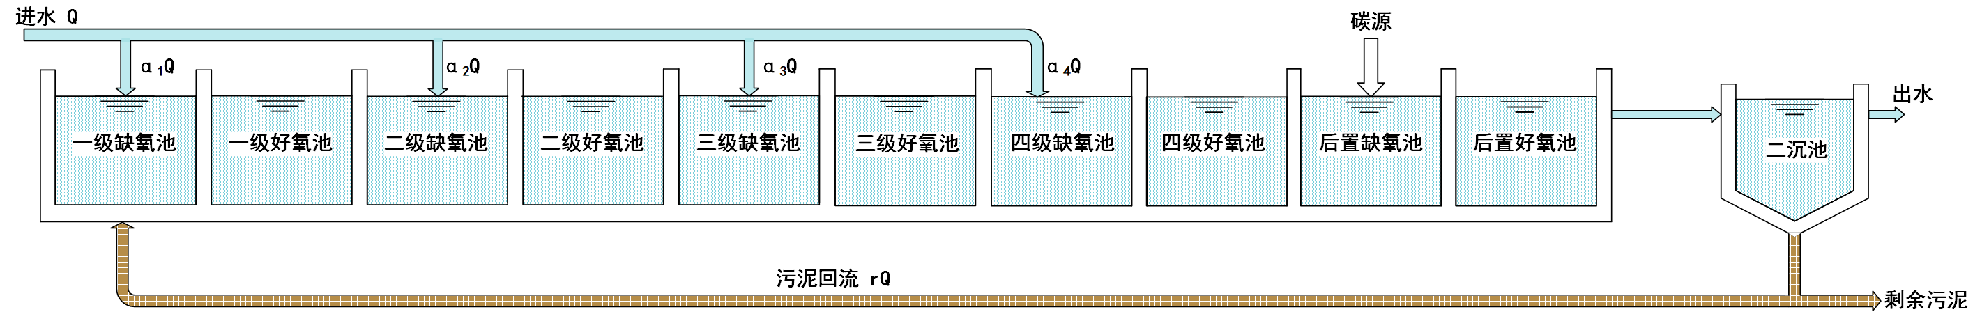

图3.0.2-5 [四级A/O](https://www.so.com/link?m=bgxI2HAbHvlv%2FoH3%2FiMuMdu4Tiehrl1IdRw0PAVXpxa%2BTqxjK5zxp%2FeT3PhfNP76WQeXegMsQfsS7JarW%2BcoUCkyht9YjBUTdT2U6cYdyn2jpZ6%2BulTArVOcTyrW2bISZDTH061q4COSWQytF2m2XRwQUCz%2Bw7kwV7BHtqaUEbPQ9aruD0HvGapGHnQmK52hcJ4kCKp%2B1i6Q%3D)变型工艺原理图

**3.0.3** 多级A/O工艺的选择应根据工程规模及处理水质的要求确定：

1、TN去除率要求为60%~70%时，可采用两级A/O工艺；TN去除率要求为70%~85%时，可采用三级A/O、四级A/O工艺；TN去除率要求高于85%时，可采用四级A/O或多级A/O变型工艺。

2、三级A/O和四级A/O单座处理水量宜大于1万吨/天。

**3.0.4** 工艺设计应结合分级数、水体流态、进水及回流渠道位置等综合考虑整体布局，还应通过池型构造缩短配水渠道长度，同时降低搅拌和混合液回流能耗。

1、新建项目各级A/O池进水点应集中在池体同侧，且位于各级缺氧区的起端。进气管路与进水管路宜同侧布置，必要时可设置管廊间，将水、气、电等管路集中布置。

2、各级缺氧区宜采用完全混合池型或循环型，好氧区宜采用推流池型布局。各级进、出口设置应避免短流；好氧区宜采用渐减曝气，好氧区末端可设置过渡段。

3、如有除磷需要，可在第一级进水端设置独立厌氧区。

# 4 多级A/O生物处理系统设计

## 4.1 一般规定

**4.1.1** 多级A/O工艺的设计参数应根据工程规模和处理目标等确定，主要包括生物处理各单元容积、水力高程、进水流量分配、搅拌、曝气、外加碳源、混合液回流及污泥回流等系统的设计。

**4.1.2** 当进水碳源或碱度缺乏时，应设置碳源或碱度投加设施。

**4.1.3** 多级A/O工艺主要关注脱氮效率的提升，当生物除磷效果不能满足排放要求时，可增设化学除磷措施。

**4.1.4**设计水温宜在10~30℃之间。

## 4.2 设计流量

**4.2.1** 污水系统设计中应确定旱季设计流量和雨季设计流量。

**4.2.2** 分流制污水系统的旱季设计流量应按下式计算：

$Q_{dr}=K⋅Q_{d}+K^{'}⋅Q_{m}+Q_{u}$（公式4.2.2-1）

式中：Qdr——旱季设计流量，L/s；

K——综合生活污水量变化系数；

Qd——设计综合生活污水量，L/s；

K’——工业废水量变化系数；

Qm——设计工业废水量（L/s）；

Qu——入渗地下水量（L/s），在地下水位较高地区，应予以考虑。

**4.2.3** 合流制污水系统的雨季设计流量应按下式计算：

$Q_{0}=Q_{dr}+Q_{s}$（公式4.2.3-1）

Q0——污水设计流量，L/s；

Qdr——旱季设计流量，L/s；

Qs——截留雨水设计流量，L/s。

**4.2.4** 多级A/O工艺生物反应池应按旱季设计流量设计，雨季设计流量校核。当污水处理厂设有水量调节池时，生物反应池可按平均日污水量设计。

**4.2.5** 污水处理厂应保证雨季流量下的达标排放，对于季节流量差异较大的污水处理厂，采用多级A/O工艺时可考虑利用前分级保存活性污泥，雨季污水直接进入后分级的技术措施。

## 4.3 设计水质

**4.3.1** 城镇污水处理厂的设计水质应根据调查资料确定，或参照临近城镇、类似工业区和居住区的水质确定。

**4.3.2** 多级A/O工艺生物反应池的进水应符合下列条件：

1、水温宜为10°C~30°C、pH值宜为6~9、BOD5/COD的值宜不小于0.3；

2、进水BOD5/总氮（TN）的值宜大于等于3.0，总碱度（以CaCO3计）/氨氮的值宜大于等于3.6，不满足时应补充碳源及碱度；

3、进水BOD5/总磷（TP）的值宜大于等于17；

4、要求同时脱氮除磷时，宜同时满足2和3的要求。

## 4.4 预处理设施

**4.4.1** 进水泵房、格栅、沉砂池、初沉池等的设计应符合《室外排水设计标准》GB50014的要求。

**4.4.2** 进水水质、水量变化较大时，宜设置调节水质、水量的设施。

**4.4.3** 设计进水悬浮物（SS）浓度大于250mg/L时，生物反应池前宜设置初沉池，并设超越措施；应适当提高初沉池表面负荷，缩短水力停留时间，降低碳源损耗，以生活污水为主的污水处理厂，初沉池水力停留时间宜不超过1h，必要时可缩短至0.5h。

**4.4.4** 可根据设计进水基质情况，采用初沉发酵池或厌氧水解池代替初沉池。

## 4.5 基础设计参数

**4.5.1** 多级A/O工艺可采用等比例、固定比例或变比例配水方式，当采用变比例配水时应采取可调节进水比例的设施。

**4.5.2**处理单元的系列数不应少于2座（格），按并联方式运行，系列设置应与处理水量相匹配，各系列间应设置均匀配水措施。

**4.5.3**进水系统应核算最不利点的水头损失，并预留足够的水力高程。

**4.5.4** 应根据进水水质特性和处理要求，通过计算分析，选择适宜的反应级数。

**4.5.5** SVI宜控制在50~180mL/g，针对以生活污水为主的市政污水时，SVI建议控制在80~120 mL/g。

**4.5.6** 多级A/O生物反应池内活性污泥浓度自第一级到最后一级逐级降低，最后一级污泥浓度宜为3000~5000mg/L。

**4.5.7**一般情况下，生物反应池不需设置混合液回流；对总氮（TN）去除要求较高时，可设置末端混合液回流或同级混合液回流。

**4.5.8** 多级A/O工艺应分级计算污泥负荷（F/M），宜控制在0.02~0.10kg BOD5/kg MLSS d。

**4.5.9** 污泥龄宜控制在10~20d，污泥回流比宜控制在50~100%。

**4.5.10** 厌氧区基本要求：设计总水力停留时间宜为1~1.5h，溶解氧（DO）宜小于0.2mg/L，硝态氮宜小于1.5mg/L，氧化还原电位（ORP）宜小于-250mV（区间-200~-400 mV，最适-300 mV），厌、缺氧区搅拌功率密度宜为2~8W/m3。

**4.5.11** 缺氧区基本要求：设计总水力停留时间不宜低于4h，缺氧区占比VD/V一般不超过50%，溶解氧（DO）宜小于0.5mg/L，氧化还原电位（ORP）适宜区间为-100~ -200mV。

**4.5.12** 好氧区基本要求：好氧区占比VO/V一般不低于50%，溶解氧（DO）宜0.5~1.0mg/L（最后一级好氧区DO出水宜不小于2mg/L），低水温时可适当提高DO和MLSS，以提高系统硝化能力，氧化还原电位（ORP）适宜区间为+100~ +400mV（最适区间+300~ +400 mV）。

**4.5.13**第一级好氧区曝气量宜为理论计算值的1.2~1.5倍。

**4.5.14**各级好氧区宜采用曝气控制及调节手段，并辅助渐减曝气或设立过渡区等方式，以减少对后续缺氧区的影响。流入缺氧区的前级好氧区末端溶解氧浓度宜控制在0.5mg/L~1.0mg/L。

## 4.6 设计计算

**4.6.1 多级A/O工艺泥龄法设计计算**

**4.6.1.1** 反应器级数确定

按总氮的去除率计算反应级数：

$n=\frac{1}{(1+R)(1-E)}$（公式4.6.1 $-$ 1）式中：n——多级A/O工艺反应级数；

R——污泥回流比；

E——总氮去除率，%。

**4.6.1.2** 污泥回流比及混合液回流比

1、污泥回流比

污泥回流比可根据最后一级A/O池内混合液悬浮固体平均浓度（Xn）及泥水分离后的污泥浓度（XR）进行计算，具体如下：

$R=\frac{X_{n}}{X_{R}-X_{n}}$（公式4.6.1 $-$ 2）

R——污泥回流比；

XR——回流污泥浓度，mg/L；

Xn——最后一级A/O池混合液悬浮固体平均浓度，mg/L。

2、混合液回流比

当设置混合液回流时，流入点为第一级缺氧区或最后一级缺氧区前端；或在各级A/O池设置同级混合液回流，流入点为同级缺氧区前端。

3、混合液回流和污泥回流设备宜有调节流量的措施。

**4.6.1.3** 水量分配方式

1、可采用以下几种分配方式：等比例分配法；流量分配系数法；实验数据确认分配比例法；类似工程参考。

2、由于实际进水水质存在季节性波动，宜在设计时考虑多种分配比例调整的可能方式，运行时调整进水流量比例，以取得更好的处理效果及经济效益。

**4.6.1.4** 各级A/O反应池污泥浓度

$X_{k}=\frac{RQ}{(RQ+Q_{1}+Q_{2}+Q_{3}+...+Q_{k})}⋅X_{R}$（公式4.6.1 $-$ 3）

式中：Q——生物反应池总进水量，m3/d；

Q1 Q2 Q3 Qk——各级A/O池进水量，m3/d；

R——污泥回流比；

XR——回流污泥浓度，mg/L；

Xk——第k级A/O池混合液悬浮固体平均浓度，mg/L。

**4.6.1.5**池容计算

1、各级A/O池缺氧区容积

$V_{Dk}=\frac{Q_{k}⋅θ_{\text{DK}}⋅Y_{k}\left(S_{o}-S_{e}+ΔS_{k}\right)}{X_{k}}$（公式4.6.1 $-$ 4）

$Q_{k}=M_{k}⋅Q$（公式4.6.1 $-$ 5）

式中： $Q_{k}$——第k级进水流量，其中Mk为第k级流量比例，Q为生物反应池总进水量，m3/d；

——第k级A/O池反硝化污泥龄，d；

△Sk——第k级A/O池内需投加的碳源浓度，以BOD5来表示，mg/L；

So——进水中的碳源浓度，以BOD5来表示，mg/L；

Se——出水中的碳源浓度，以BOD5来表示，mg/L；

Xk——第k级A/O池混合液悬浮固体平均浓度，mg/L；

$V_{\text{Dk}}$——第k级A/O池缺氧区容积，m3；

Yk——第k级A/O池产泥系数，kgSS/kgBOD5。

2、各级A/O池好氧区容积

$V_{\text{Ok}}=\frac{Q_{k}⋅θ_{ok}⋅Y_{k}\left(S_{o}-S_{e}+ΔS_{k}\right)}{X_{k}}$（公式4.6.1 $-$ 6）

式中： $θ_{\text{Ok}}$——第k级A/O池硝化污泥龄，d；

$V_{\text{Ok}}$——第k级A/O池好氧区容积，m3。

**4.6.2 多级A/O工艺动力学法设计计算**

**4.6.2.1** 当流量分配比满足本规程4.6.2.3中第1~2款时，生物反应池总氮最大去除率可按下式计算：

$E=（1-\frac{M_{n}}{1+R+R_{内,n}}）·100\%$（公式4.6.2 $-$ 1）

式中： $E$——总氮去除率，%；

Mn——表示第n级进水流量分配系数，数值上等于第n级缺氧区进水流量与总进水流量的比值；

R——污泥回流比，可取50%~100%；

R内,n——表示第n级混合液回流比，当无混合液回流时可不考虑。

**4.6.2.2** 当满足以下条件时，系统总氮的最大去除率可按（公式4.6.2 $-$ 2）计算：

1、相邻两级流量分配系数之比恒定，且满足4.6.2.3中第1~2款；

2、每一级均无混合液回流。

$\left\{\begin{aligned}E=\left(1-\frac{q^{n-1}（1-q）}{（1-q^{n}）（R+1）}\right)·100\% （q≠1） \\ E=\left(1-\frac{1}{n(1+R)}\right)·100\% （q=1）\end{aligned}\right.$（公式4.6.2 $-$ 2）

式中：

n——多级A/O工艺反应级数；

q——相邻两级流量分配系数之比，等于下一级流量分配系数与上一级流量分配系数之比；

**4.6.2.3** 相邻两级配水比应满足以下要求：

1、宜满足（公式4.6.2 $-$ 3）要求，当不满足式时，需调整流量分配系数或投加碳源调节碳氮比；

$\frac{M_{k}S_{0}+△S_{k}}{M_{k-1}N_{0}+R_{内,k}N_{e,k}}≥3$（公式4.6.2 $-$ 3）

式中：Mk、Mk-1——表示第k或k-1级进水流量分配系数，数值上等于第k或k-1级缺氧区进水流量与总进水流量Q的比值；

S0——进水中的碳源浓度，以BOD5来表示，mg/L；

N0——生物反应池进水中的凯式氮（TKN）浓度，mg/L；

△Sk——第k级A/O池内需投加的碳源浓度，mg/L；

$R_{内,k}$——表示采用同级回流时第k级生物反应池的混合液回流比，数值上等于第k级混合液回流量与总进水流量Q的比值，当不设混合液回流时，该项为零；

$N_{e,k}$——表示第k级生物反应池好氧区出水总氮浓度，mg/L。

2、第一级宜满足（公式4.6.2-4）的要求：

$\frac{M_{1}{·S}_{0}+△S_{1}}{RN_{e}+R_{内,1}N_{e,1}}≥3$（公式4.6.2-4）

式中：Ne——生物反应池出水总氮浓度，mg/L；

$N_{e,1}$——表示第1级好氧区出水总氮浓度，mg/L；

3、应根据进水碳氮比综合考虑进入每一级缺氧区中的碳氮比，既保证本级缺氧区反硝化的需要，又不对下一级缺氧区反硝化产生影响。

**4.6.2.4** 每一级生物反应池的污泥浓度可按下式计算：

$X_{k}=\left(\frac{RX_{R}}{R+\sum_{1}^{k}{M_{k}}}\right)·100\%$（公式4.6.2-5）

式中： $X_{R}$——回流污泥浓度，mg/L；

Xk——第k级A/O池混合液悬浮固体平均浓度，mg/L；

**4.6.2.5** 多级A/O生物反应池池容计算

根据各级进水流量及进、出水水质，采用单级活性污泥计算方法求出各级池容，其计算公式如下所示：

1、各级缺氧区容积采用反硝化动力学计算时，可按下列公式计算：

$V_{n,k}=\frac{0.001Q(N_{0}-N_{e,k})-0.12ΔX_{v}}{K_{de}X_{k}}$（公式4.6.2-6）

$K_{de(T)}={K_{de}}_{(20)}1.08^{(T-20)}$（公式4.6.2-7）

$ΔX_{v}=Y\frac{Q(S_{o}-S_{e,k})}{1000}$（公式4.6.2-8）

式中：VDk——第k级缺氧区容积，m3；

Q——生物反应池进水流量，m3/d；

N0——生物反应池进水凯氏氮浓度，mg/L；

$N_{e,k}$——表示第k级生物反应池好氧区出水总氮浓度，mg/L；

△Xv——排出生物反应池系统的微生物量，kgMLVSS/d；

Kde——脱氮速率[kgNO3-N/(kgMLSS·d)]，宜根据试验资料确定。无试验资料时，20℃的Kde值可采用0.03~0.06 [(kgNO3-N/(kgMLSS d)],并按本规范公式进行温度修正；

Kde(T)、Kde(20) ——分别为T℃和20℃时的脱氮速率；

Xk——第k级A/O池混合液悬浮固体平均浓度，gMLSS/L；

T——设计温度，℃；

Y——污泥产率系数，kgVSS/kgBOD5，，宜根据试验资料确定，无试验资料时，可取0.3~0.6；

So——进水中的碳源浓度，以BOD5来表示，mg/L；

Se,k——第k级出水中的碳源浓度，以BOD5来表示，mg/L；

2、各好氧区容积采用硝化动力学计算时，可按下列公式计算：

$V_{Ok}=\frac{Q(S_{o}-S_{e,k})θ_{o}Y_{t}}{1000X_{k}}$（公式4.6.2-9）

$θ_{co}=F\frac{1}{μ}$（公式4.6.2-10）

$μ=0.47\frac{N_{a}}{K_{n}+N_{a}}e^{0.098(T－15)}$（公式4.6.2-11）

式中：Vok—第k级好氧区容积，m3；

Q——生物反应池进水流量，m3/d；

So——进水中的碳源浓度，以BOD5来表示，mg/L；

Se,k——第k级出水中的碳源浓度，以BOD5来表示，mg/L；

$θ$ o——好氧区设计污泥龄，d；

Yt——污泥总产率系数，kgMLSS/kgBOD5，宜根据试验资料确定。无试验资料时，系统有初次沉淀池时宜取0.3~0.6，无初次沉淀池时宜取0.8~1.2；

Xk——第k级A/O池混合液悬浮固体平均浓度，gMLSS/L；

F——安全系数，为1.5~3.0；

$μ$——硝化细菌比生长速率，d-1；

Na——生物反应池中氨氮浓度，mg/L；

Kn—硝化作用中氮的半速率常数mg/L；

T——设计温度，℃；

0.47——15℃时，硝化细菌最大比生长速率，d-1。

**4.6.3 多级A/O工艺日本下水道协会推荐法设计计算**

**4.6.3.1** 计算工程要求脱氮效率：

$E=\frac{N_{0t}-N_{e}}{N_{0t}}×100\%$（公式4.6.3-1）

式中：E——生物反应池总氮去除率，%；

N0t——进水总氮浓度，mg/L；

$N_{e}$——出水总氮浓度，mg/L。

**4.6.3.2** 采用等比例配水方式，并计算不同参数下理论脱氮效率：

$E_{max}=（1-\frac{1}{n}∙\frac{1}{1+R_{内,n}+R}）×100\%$（公式4.6.3-2）

式中： $E_{max}$——理论脱氮效率，%；

n——反应级数；

R内,n——表示第n级混合液混合液回流比，当无混合液回流时可不考虑；

R——污泥回流比。

通过选取合适的n、R内,n及R，以满足 $E_{max}$ > $E$

**4.6.3.3** 根据工程实际要求，确定工艺所采用的反应级数，通常采用三~四级A/O工艺。

**4.6.3.4** 生物反应池最后一级污泥浓度通常可采用3000~4000mg/L，其余各级污泥浓度：

$X_{k}=\frac{R+1}{R+\frac{k}{n}}∙X_{n}$（公式4.6.3-3）

式中： $X_{k}$——第k级A/O池混合液悬浮固体平均浓度，mg/L；

$X_{n}$——最后一级A/O池混合液悬浮固体平均浓度，mg/L；

R——污泥回流比；

n——反应级数；

k——计算级。

**4.6.3.5** 计算设计温度下硝化污泥龄：

$θ_{o}=29.7exp⁡（-0.102T）$（公式4.6.3-4）

式中： $θ_{o}$——硝化污泥龄，d；

T——设计水温，℃。

**4.6.3.6** 计算最后一级的好氧区容积

$V_{ON}=Q_{n}×\frac{θ_{o}(a×C_{S-BOD in}+b×C_{SS in})}{(1+cθ_{o})∙X_{n}}$（公式4.6.3-5）

式中： $V_{ON}$——最后一级好氧区容积，m3；

——最后一级进水水量，m3/d；

——进水溶解性BOD5浓度，mg/L。

——进水SS浓度，mg/L；

$a$——溶解性BOD的污泥转化率，取值0.4~0.6，gMLSS/g SBOD5；

——SS的污泥转化率，取值0.9~1.0，gMLSS/g SS；

$c$——活性污泥微生物的内源衰减系数，取值0.03~0.05，1/d；

$X_{n}$——最后一级A/O池混合液悬浮固体平均浓度，mg/L。

**4.6.3.7** 同一级的缺氧区设计池容与好氧区池容相等。

**4.6.3.8** 其他分区的缺氧区与好氧区容积根据各分级相同污泥复核（F/M）为原则进行计算。

$$V_{Ok}=\frac{X_{n}∙V_{ON}}{X_{k}}$$

$V_{Dk}=\frac{X_{n}∙V_{ON}}{X_{k}}$（公式4.6.3-6）

式中： $X_{k}$——第k级A/O池混合液悬浮固体平均浓度，mg/L；

$X_{n}$——最后一级A/O池混合液悬浮固体平均浓度，mg/L。

## 4.7 水量分配系统

**4.7.1** 多级A/O工艺设计应根据控制精度的需要，选择合适的水量分配方式。

**4.7.2**宜从池型整体布局设计上减小进水渠道的长度，以减少水头损失和提高配水精度。

**4.7.3** 进水配水可调堰宜具备开度显示功能，以方便进水分配操作，且宜采用非淹没堰，以提高配水精度。污泥回流宜采用淹没入流方式，避免引起复氧。

**4.7.4** 电控调节阀门宜选择具备流量调节功能的阀门，如旋塞阀等。

**4.7.5** 巴氏计量槽应采用成品计量槽设备，其下游水位应高于可调堰水位，避免回水影响测量精度，并符合前后直线段安装要求。

**4.7.6** 采用管道流量计+阀门配水时应根据水头损失、过流水量合理确定规格尺寸，并符合前后直线段安装要求。

## 4.8 搅拌系统

**4.8.1** 厌氧区和缺氧区应设置搅拌设备，避免污泥沉积，搅拌设备的选择应与池型设计相结合。搅拌器类型包括：立式环流搅拌器、中高速潜水搅拌器、低速潜水推进器。

**4.8.2** 当采用立式环流搅拌器时，厌氧区和缺氧区每格宜为正方形；当采用中高速潜水搅拌器时，厌氧区和缺氧区宜采用长方形；当采用低速潜水推进器时，厌氧区和缺氧区宜设计成完全混合流态。

## 4.9 混合液回流系统

**4.9.1** 多级A/O工艺设置混合液回流时，回流比可采用50%~100%。设置混合液回流时，流入段缺氧区仍应满足4.6.2.3中第1~2款。

**4.9.2** 混合液回流具有大流量、低扬程的特点，宜选用螺旋桨泵、轴流泵，当设计流量较小时也可选用潜水离心泵。

**4.9.3** 混合液回流应采取防倒流措施。

## 4.10 外加碳源系统

**4.10.1** 外加碳源量可用下式描述：

$△S_{n}=（N_{e,a}-N_{e}） Q α$（公式4.10.1-1）

式中： $△S_{n}$——碳源投加量，表示去除相应质量硝态氮需要投加碳源的质量，

以BOD5表示，g/d；

——未投加碳源时，生物反应池系统的出水总氮浓度，mg/L；

$N_{e}$——生物反应池系统的设计出水总氮浓度，mg/L；

Q——生物反应池进水流量，m3/d；

α——反硝化碳氮比（gBOD5/ gNO3--N），表征缺氧区中去除单位质量硝态氮所消耗的BOD5的质量。

**4.10.2** 外加碳源量也可根据下式计算：

$△S_{n}=2.86\left[{NO}_{3}-N\right]+1.71\left[{NO}_{2}-N\right]+DO-(S_{0}-S_{e})$（公式4.10.2-1）

式中： $\left[{NO}_{3}-N\right]$——硝酸盐浓度，mg/L）；

$\left[{NO}_{2}-N\right]$——亚硝酸盐浓度，mg/L；

DO——污水溶解氧浓度，mg/L

So——进水中的碳源浓度，以BOD5来表示，mg/L；

Se——出水中的碳源浓度，以BOD5来表示，mg/L。

**4.10.3** 外加碳源可采用单点投加，也可采用多点投加。

1、当采用单点投加时，投加点宜设置在总进水端或最后一级缺氧区起端。

2、当采用多点投加时，投加点宜设置在各级缺氧区起端，碳源投加量应与投加点处的硝态氮量相匹配。

# 5 检测与控制

## 5.1 一般规定

**5.1.1** 多级A/O工艺的检测与控制系统实施内容应根据工程规模、运行管理要求、工程投资要求等综合确定。

**5.1.2** 控制系统画面应满足运维操作、界面友好的要求，宜采用三维技术展示工艺流程和构筑物图像，显示流量分配比、池内检测仪表读数等工艺过程参数、设备运行状态；应具有完善的控制联锁、故障报警功能，自动生成变化趋势图、日报、周报、月报表及故障报表等。

**5.1.3** 控制系统应留有通信接口，宜通过标准以太网实现与其它控制子系统及全厂自动控制系统的通信。

## 5.2 检测仪表设置

**5.2.1** 多级A/O工艺每级缺氧区宜设置氧化还原电位计，第一级及最后一级缺氧区中段宜设置污泥浓度计，每级好氧区末端宜设置氨氮检测仪、DO检测仪。当对控制系统有较高要求时，也可在每级好氧区末端增设总氮、总磷监测仪，总进水端宜设置BOD在线检测仪。

**5.2.2** 生物反应池进水分配和污泥回流系统宜设置流量检测装置，每级曝气管路宜采用独立干管敷设，干管首端宜设置气体流量检测计和具有线性调节功能的电控阀门。

**5.2.3** 检测仪表应通过约定的总线协议或硬线与控制系统连接，流量累积信号宜采用总线接口。

## 5.3 控制

**5.3.1** 控制系统应实现工艺设备的就地控制和集中远程控制，包括鼓风机、进水流量调节阀、曝气流量调节阀、污泥回流泵、混合液回流泵和碳源投加泵等。

**5.3.2** 控制系统应包括以下内容：曝气总量模糊控制、干支管曝气量控制、进水分配流量控制、污泥浓度控制及碳源投加量控制。

**5.3.3** 曝气总量模糊控制要求

1、宜基于DO、BOD、氨氮等在线检测数据，实现对每级好氧区曝气量的精确控制，以达到降低电耗、提升处理效果的目标。

2、曝气总量控制宜采用模糊控制原理，根据设定在线仪表参数范围自动调节风机出气量，使曝气量趋近于合理值。

3、曝气总量模糊控制影响因子应包括：每级好氧区出水氨氮、DO、每级缺氧区进水氨氮、进水分配流量和气水比。控制系统应将五个调控因子有机结合和互相弥补，提高调控精度和抗冲击能力。

**5.3.4** 干支管曝气量控制要求

在曝气总量调节合理的基础上，应进一步对干支管气量进行调节控制。干管控制阀门应采用电控阀门，阀门的调节可结合模糊控制和自适应控制两种策略。支管控制阀门应采用手动阀门，不宜频繁调节，调节策略应采用按需曝气和渐减曝气的思路。

**5.3.5** 进水流量分配控制要求

1、进水流量分配宜根据实时进水总量及在线氨氮、DO数据进行计算，并自动输送信号至电动调节阀门或堰门，根据控制策略实时调整阀门或堰门的开启度；控制系统应以进水流量信号作为主控制信号，DO及氨氮作为辅助控制信号。

2、控制系统也可通过在线监测BOD或COD及水量自动计算和调整各级生物反应池的进水量大小，智能化分配每级的进水量，满足实际运行工况的需要，使生物反应池能高效、稳定的运行。

3、控制系统应定期完善数据模型，根据水质、水量的季节性变化调整进水流量的控制策略。

**5.3.6** 污泥浓度控制要求

生物反应池内污泥浓度应满足不同季节温度条件下硝化速率的要求，并根据进水水质、水量定期调整该数值。

**5.3.7** 碳源投加量控制要求

1、应保证生物反应池配水量、曝气量、污泥回流量、混合液回流量、污泥浓度已经过优化调整后，再进行碳源投加量的确定，避免系统不稳定时碳源投加浪费。

2、碳源投加量应根据在线BOD或COD、进出水氨氮或总氮数据进行计算和控制。

**5.3.8** 控制优先级要求

1、控制参数优先级顺序宜为：由高到低依次为氨氮（总氮）、DO、污泥浓度。

2、各控制策略的可调节优先级顺序宜为：由高到低依次为进水分配流量、曝气量、污泥回流量、碳源投加量。

# 6调试与运行

## 6.1 一般规定

**6.1.1** 污水处理厂应制定调试方案、水质达标保障措施、运行管理制度、岗位操作规程、水质监测操作规程、设备和设施维护规程等工作，并应符合现行行业标准《城镇污水处理厂运行、维护及安全技术规程》CJJ60的有关规定。

**6.1.2** 运行人员应掌握多级A/O工艺调试、运行的技术要求，了解各类设备的运行、维护规定。

**6.1.3** 运行人员应根据系统总进水量及进水浓度，调整生物反应池的运行系列数，并根据系统需氧量调整供氧设备的开启数量。

## 6.2 调试

**6.2.1** 调试前应检查各种设备、连接管道和阀门的安装是否符合设计要求，制定设备台账、运行记录、巡视及安全检查管理制度，以及操作和维护规程等技术文件。

**6.2.2** 调试初期可采用等比例进水方式，待出水水质达标后逐步调整为设计进水比例。

**6.2.3** 调试期间应每天观察污泥性状，定时取样检测COD、BOD5、氨氮、TN、SVI、MLSS、MLVSS、DO、ORP、pH等水质指标，并根据指标测定值分析调试状态，指导调试方案的调整。

## 6.3 运行

**6.3.1** 运行期间应实时监测各分级缺氧区的氧化还原电位（ORP）、各级好氧区溶解氧（DO）、氨氮以及BOD或COD，形成实时数据曲线。

**6.3.2** 运行人员应每天掌握生物反应池的pH、DO、MLSS、MLVSS、SV、SVI、水温等工艺控制指标，并完成对生物反应池活性污泥生物相的镜检，观察活性污泥颜色、状态、气味及上清液透明度等。

**6.3.3** 当出水指标出现异常时，可采取调整曝气量、污泥龄、污泥浓度等措施，以保证污水的处理效果。

**6.3.4** 当出现污泥膨胀、解体、上浮等不正常的状况时，应分析原因、针对具体情况调整系统运行工况，及时采取有效措施。

**6.3.5** 配水量调整

1、夏季，可适当增加最后一级A/O池进水量，降低中间段进水量。

2、冬季，可适当降低最后一级A/O池进水量，增加中间段进水量。

**6.3.6**污泥沉降比控制

多级A/O工艺应通过增减剩余污泥的排放量，对活性污泥沉降比SV值进行调节控制，对于四级A/O工艺：

一级好氧区污泥浓度宜控制到5000-8000mg/L之间，SV30宜控制到50%-80%之间。

二级好氧区污泥浓度宜控制到4000-6000mg/L之间，SV30宜控制到40%-60%之间。

三级好氧区污泥浓度宜控制到3000-5000mg/L之间，SV30宜控制到35%-50%之间。

四级好氧区污泥浓度宜控制到2500-4000mg/L之间，SV30宜控制到25%-40%之间。

# 附录一 Bardenpho工艺设计计算

1、厌氧区的容积，可按下列公式计算：

$$V_{P}=\frac{t_{P}Q}{24}$$

式中：VP——厌氧区容积，m3；

tP——厌氧区停留时间，宜为1~2h；

Q——生物反应池的设计流量，m3/d；

2、前缺氧区容积采用反硝化动力学计算时，可按下列公式计算：

$$V_{n}=\frac{0.001Q(N_{k}-N_{te})-0.12ΔX_{v}}{K_{de}X}$$

$$K_{de(T)}={K_{de}}_{(20)}1.08^{(T-20)}$$

$$ΔX_{v}=Y\frac{Q(S_{o}-S_{e})}{1000}$$

式中：Vn——前缺氧区容积，m3；

Q——生物反应池的设计流量，m3∕d；

Nk——生物反应池进水总凯氏氮浓度，mg/L；

Nte——生物反应池前A/A/O阶段出水总氮浓度，mg/L；

△Xv——排出生物反应池系统前A/A/O阶段的微生物量，kg MLVSS/d；

Kde——脱氮速率[kg NO3-N/(kg MLSS·d)]，宜根据试验资料确定。无试验资料时，20℃的Kde值可采用0.03~0.06 [(kg NO3-N/(kg MLSS d)]，并按本规范公式进行温度修正；

Kde(T)、Kde(20) ——分别为T℃和20℃时的脱氮速率；

X——生物反应池内混合液悬浮固体平均浓度，gMLSS/L；

T——设计温度，℃；

Y——污泥产率系数，kg VSS/kg BOD5，宜根据试验资料确定。无试验资料时，可取 0.3~0.6；

So——生物反应池进水五日生化需氧量浓度，mg/L；

Se——生物反应池前A/A/O阶段出水五日生化需氧量浓度，mg/L。

3、前好氧区容积采用硝化动力学计算时，可按下列公式计算：

$$V_{O}=\frac{Q(S_{o}-S_{e})θ_{co}Y_{t}}{1000X}$$

$$θ_{co}=F\frac{1}{μ}$$

$$μ=0.47\frac{N_{a}}{K_{n}+N_{a}}e^{0.098(T－15)}$$

式中：Vo——前好氧区容积，m3；

Q——生物反应池的设计流量，m3/d；

So——生物反应池进水五日生化需氧量浓度，mg/L；

Se——生物反应池前A/A/O阶段出水五日生化需氧量浓度，mg/L；

co——前好氧区设计污泥泥龄，d；

Yt——污泥总产率系数，kg MLSS/kg BOD5，宜根据试验资料确定。无试验资料时，系统有初次沉淀池时宜取0.3~0.6，无初次沉淀池时宜取0.8~1.2；

X——生物反应池内混合液悬浮固体平均浓度，gMLSS/L；

F——安全系数，为1.5~3.0；

$μ$——硝化细菌比生长速率，d-1；

Na——生物反应池前好氧区中氨氮浓度，mg/L；

Kn——硝化作用中氮的半速率常数，mg/L；

T——设计温度，℃；

0.47——15℃时，硝化细菌最大比生长速率，d-1。

4、前好氧区至前缺氧区的混合液回流量，可按下列公式计算：

$$Q_{Ri}=\frac{1000V_{n}K_{de}X}{N_{t}-N_{ke}}-Q_{R}$$

式中：QRi——混合液回流量，m3∕d，混合液回流比不宜大于200%；

Vn——前缺氧区容积，m3；

Kde——脱氮速率[kg NO3-N/(kg MLSS·d)]，宜根据试验资料确定。无试验资料时，20℃的Kde值可采用0.03~0.06 [(kg NO3-N/(kg MLSS.d)]，并按本规范公式进行温度修正；

X——生物反应池内混合液悬浮固体平均浓度，gMLSS/L；

Nt——生物反应池进水总氮浓度，mg/L；

Nke——生物反应池前A/A/O阶段出水总凯氏氮浓度，mg/L；

QR——回流污泥量，m3∕d。

5、后缺氧区的主要功能是强化反硝化脱氮，一般是以利用外加碳源为主，对前好氧区的来水进行强化反硝化。后缺氧区池容应利用外加碳源脱氮速率计算，用最小停留时间校核，最小停留时间可取2.5~3h。

6、后缺氧区容积采用反硝化动力学计算时，可按下列公式计算：

$${V_{H}}_{n}=\frac{0.001Q({N_{H}}_{k}-{N_{H}}_{te})-0.12Δ{X_{H}}_{v}}{{K_{H}}_{de}X}$$

$$Δ{X_{H}}_{v}=Y\frac{Q({S_{H}}_{o}-{S_{H}}_{e})}{1000}$$

式中： ${V_{H}}_{n}$——后缺氧区容积，m3；

Q——生物反应池的设计流量，m3/d；

——生物反应池后A/O阶段进水总凯氏氮浓度，mg/L；

——生物反应池出水总氮浓度，mg/L；

——排出生物反应池系统后A/O阶段的微生物量，kg MLVSS∕d；

——外加碳源脱氮速率[kg NO3-N/(kg MLSS·d)]，宜根据选用外加碳源的试验资料来确定；

X——生物反应池内混合液悬浮固体平均浓度，gMLSS/L；

Y——污泥产率系数，kgVSS∕kgBOD5，宜根据试验资料确定。无试验资料时，可取0.3~0.6；

${S_{H}}_{o}$——生物反应池后A/O阶段进水五日生化需氧量浓度，mg/L；

${S_{H}}_{e}$——生物反应池出水五日生化需氧量浓度，mg/L。

7、后好氧区的主要功能是恢复好氧微生物活性，进一步去除残余氨氮和有机物，并吹脱污泥中的氮气提升沉淀性能，避免二沉池浮泥。后好氧区的停留时间应根据试验结果确定，没有试验的可按经验选取，一般应不低于1h。

8、后好氧区的容积，可按下列公式计算：

$${V_{H}}_{o}=\frac{{t_{H}}_{o}Q}{24}$$

式中： ${V_{H}}_{o}$——后好氧区容积，m3；

——后好氧区停留时间，宜为1~1.5h；

Q——生物反应池的设计流量，m3/d。

# 本规程用词说明

**1**、为便于在执行本规程条文时区别对待，对要求严格程度不同的用词说明如下：

1）表示很严格，非这样做不可的：

正面词采用“必须”，反面词采用“严禁”；

2）表示严格，在正常情况下均应这样做的：

正面词采用“应”，反面词采用“不应”或“不得”；

3）表示允许稍有选择，在条件许可时首先应这样做的：

正面词采用“宜”，反面词采用“不宜”；

4）表示有选择，在一定条件下可以这样做的，采用“可”。

**2**、条文中指明应按其他有关标准执行的写法为：“应符合……的规定”或“应按……执行”。

# 引用标准及书籍名录

《室外排水设计标准》（GB50014-2021）

《城镇污水处理厂污染物排放标准》（GB18918-2002）

《厌氧缺氧好氧活性污泥法污水处理工程技术规范》（HJ576-2010）

《废水工程处理及回用》（《Wastewater Engineering Treatment and Reuse》）第四版，美国梅特卡夫和埃迪公司编著

《市政污水处理厂设计》（《Design of Municipal Wastewater Treatment Plants》）第五版，美国水环境联合会，美国土木工程协会，美国环境与水资源研究所编著

《下水道施設計画･設計指針と解説 (後編)- 2019年版》，日本下水道协会编著

《活性污泥工艺简明原理及设计计算》，周雹著

多级A/O工艺污水处理技术规程

Technical Specifications for Step-Feed A/O process

of wastewater treatment

**条 文 说 明**

# 1 总 则

**1.0.2** 本规程适用于新建、扩建和改建的处理城镇污水的多级A/O工艺设计、运行调控等，包括2~4级A/O及其变型工艺等。

**1.0.3**  本规程不包含工业废水处理设计内容，工业废水可参照本规程布局、设计及调试运行，参数计算应根据工业水质情况重新核定。

**1.0.4** 本规程所规定的多级A/O工艺设计及运行调控尚应符合《室外排水设计标准》GB50014、《城镇污水处理厂污染物排放标准》GB18918、《厌氧缺氧好氧活性污泥法污水处理工程技术规范》HJ576-2010等有关规范和标准的要求。

# 2 术语和符号

## 2.1 术 语

2.1.1 多级A/O工艺在国内没有统一的定义，其较早出现在邱慎初、丁堂堂先生于2003年发表在《中国给水排水》杂志的《分段进水的生物除磷脱氮工艺》一文中。随着出水标准的不断提升，近些年多级A/O工艺的应用案例在不断增加。本规程根据其具有较高的碳源利用率和总氮去除率的工艺特点，给出上述工艺定义。

2.1.2 Bardenpho工艺是1973年由Barnard提出的一种工艺类型，目前行业内有部分研究者将Bardenpho工艺归类到多级A/O工艺中，而本规程则根据工艺原理并参照国外专著等，将其划分为两类不同的工艺。

2.1.4 本规程提出可采用反硝化碳源利用率的概念评估污水处理工艺是否有效利用原水的碳源，从而对比不同工艺的脱氮经济性，有助于理解多级A/O和Bardenpho工艺等的区别所在。

从反硝化碳源利用率的计算公式看，对于同一水质，传统A/O工艺及Bardenpho工艺的碳源利用率一般会低于多级A/O工艺，这是因为采用混合液回流方式脱氮，不可避免的会增加DO对原水中碳源的消耗。同时也表明多级A/O工艺的最主要特点，是提高了对原水碳源的利用率，因此可以在碳源缺乏的水质条件下达到更好的脱氮效果。

由于BOD5测量误差较大，计算时也可采用COD代替，相对于水厂进出口，直接在A/A/O池进出口（或者缺氧区进出口）测定计算更具代表意义。

2.1.6 根据研究，多级A/O工艺反应级数的增加可以提高碳源利用率和脱氮效率，但同样会增加基建投资和运行复杂性。在等比例进水情况下，反应池级数与理论脱氮效率之间的关系如下表所示。由于4级到5级时提升的脱氮效率已非常有限，因此工程中反应级数大多控制在4级以内。

条文表2.1.6-1 等比例进水时反应池分级数与理论脱氮效率的关系(%)

| 污泥回流比 | 一级 | 二级 | 三级 | 四级 | 五级 |
| --- | --- | --- | --- | --- | --- |
| 0.5 | 33 | 66 | 78 | 83 | 87 |
| 0.75 | 43 | 71 | 81 | 86 | 89 |
| 1.0 | 50 | 75 | 83 | 88 | 90 |

2.1.7反硝化速率的概念借鉴于周雹先生于2005年编著的《活性污泥工艺简明原理及设计计算》一书，为泥龄法计算的重要参数。理论上消耗2.86 kgBOD5可反硝化1 kg硝态氮，*K*d=0.35。实际进入缺氧区的BOD5能被反硝化菌利用的只有几分之一，实际Kd视是否设置专门的缺氧区，分别为Kd=0.11~0.15kg NO3-N/kg BOD5及Kd=0.06~0.15kg NO3-N/kg BOD5

2.1.8 进水比例是多级A/O工艺设计的重要参数，不同的设计理念选取的进水比例区别较大。在国外工程案例中，日本多采用等比例方式进水。

2.1.9 在国外工程案例中，美国及欧洲等国家常采用固定比例进水方式，以三级A/O为例，比例的选择有5:3:2、4:3:3、6:3:1等多种方式。

2.1.10 进水比例根据水质情况可灵活调整的一种配水方式，常见的是以季节性或季度性为周期进行调整，在自控设备完善的情况下也可以实现实时调整。

2.1.11 一种用于计算配水比例的设计方法。

# 3 分类与布局

3.0.1 本条提示了多级A/O工艺的适用场景。常规前置反硝化工艺TN去除率低于70%，而多级A/O工艺可以实现更高的脱氮率和碳源利用率。TN去除率要求不高的污水处理厂也可以采用多级A/O工艺，可以降低池容或提升处理能力。

3.0.2 多级A/O工艺目前没有严格的归类划分，目前行业里也有采用类似[Bardenpho](https://www.so.com/link?m=bgxI2HAbHvlv%2FoH3%2FiMuMdu4Tiehrl1IdRw0PAVXpxa%2BTqxjK5zxp%2FeT3PhfNP76WQeXegMsQfsS7JarW%2BcoUCkyht9YjBUTdT2U6cYdyn2jpZ6%2BulTArVOcTyrW2bISZDTH061q4COSWQytF2m2XRwQUCz%2Bw7kwV7BHtqaUEbPQ9aruD0HvGapGHnQmK52hcJ4kCKp%2B1i6Q%3D" \t "_blank)理念，在2~4级A/O后增加一级不进水只投加碳源的A/O池，本规程将此类工艺归类到多级A/O的变形工艺。

1、[两级A/O](https://www.so.com/link?m=bgxI2HAbHvlv%2FoH3%2FiMuMdu4Tiehrl1IdRw0PAVXpxa%2BTqxjK5zxp%2FeT3PhfNP76WQeXegMsQfsS7JarW%2BcoUCkyht9YjBUTdT2U6cYdyn2jpZ6%2BulTArVOcTyrW2bISZDTH061q4COSWQytF2m2XRwQUCz%2Bw7kwV7BHtqaUEbPQ9aruD0HvGapGHnQmK52hcJ4kCKp%2B1i6Q%3D" \t "_blank)工艺由两个串联的A/O池体构成，进水分成两个部分，在每级缺氧区配水，工艺可设置或不设置混合液回流系统。[两级A/O](https://www.so.com/link?m=bgxI2HAbHvlv%2FoH3%2FiMuMdu4Tiehrl1IdRw0PAVXpxa%2BTqxjK5zxp%2FeT3PhfNP76WQeXegMsQfsS7JarW%2BcoUCkyht9YjBUTdT2U6cYdyn2jpZ6%2BulTArVOcTyrW2bISZDTH061q4COSWQytF2m2XRwQUCz%2Bw7kwV7BHtqaUEbPQ9aruD0HvGapGHnQmK52hcJ4kCKp%2B1i6Q%3D)工艺从池型上与Bardenpho工艺类似，但其工艺原理有明显区别。

（1）[Bardenpho](https://www.so.com/link?m=bgxI2HAbHvlv%2FoH3%2FiMuMdu4Tiehrl1IdRw0PAVXpxa%2BTqxjK5zxp%2FeT3PhfNP76WQeXegMsQfsS7JarW%2BcoUCkyht9YjBUTdT2U6cYdyn2jpZ6%2BulTArVOcTyrW2bISZDTH061q4COSWQytF2m2XRwQUCz%2Bw7kwV7BHtqaUEbPQ9aruD0HvGapGHnQmK52hcJ4kCKp%2B1i6Q%3D)工艺原理

Bardenpho工艺由A/A/O+A/O五段池体构成，前级A/A/O段完成氨氮的完全硝化、BOD5的降解、生物除磷和利用污水自身碳源进行部分反硝化脱氮。后A/O段中的A段为后置反硝化，利用外加碳源实现污水深度脱氮；O段主要作用是吹脱反硝化过程中析出的氮气，同时提高污泥的溶解氧浓度，避免二沉池污泥发生厌氧反应。

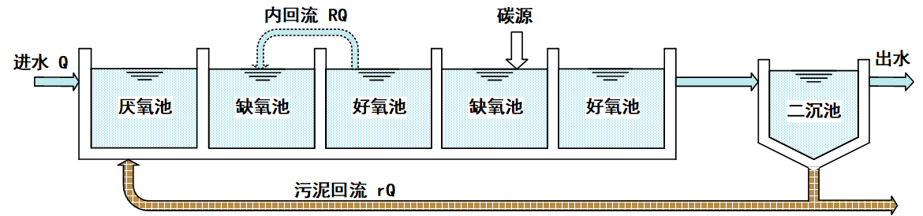

条文图3.0.2-1 五段[Bardenpho](https://www.so.com/link?m=bgxI2HAbHvlv%2FoH3%2FiMuMdu4Tiehrl1IdRw0PAVXpxa%2BTqxjK5zxp%2FeT3PhfNP76WQeXegMsQfsS7JarW%2BcoUCkyht9YjBUTdT2U6cYdyn2jpZ6%2BulTArVOcTyrW2bISZDTH061q4COSWQytF2m2XRwQUCz%2Bw7kwV7BHtqaUEbPQ9aruD0HvGapGHnQmK52hcJ4kCKp%2B1i6Q%3D" \t "_blank)工艺原理图

（2）[两级A/O](https://www.so.com/link?m=bgxI2HAbHvlv%2FoH3%2FiMuMdu4Tiehrl1IdRw0PAVXpxa%2BTqxjK5zxp%2FeT3PhfNP76WQeXegMsQfsS7JarW%2BcoUCkyht9YjBUTdT2U6cYdyn2jpZ6%2BulTArVOcTyrW2bISZDTH061q4COSWQytF2m2XRwQUCz%2Bw7kwV7BHtqaUEbPQ9aruD0HvGapGHnQmK52hcJ4kCKp%2B1i6Q%3D)工艺与Bardenpho工艺的区别

① 总池容及池容分配的不同

两种工艺虽然形式上均是A/O+A/O，但由于计算原理的不同，导致设计总池容及池容分配均存在很大差异。Bardenpho工艺前段A/O池即为传统A/A/O工艺，后面新增的一组A/O池主要作为碳源投加点强化脱氮使用，因此计算总容积往往大于两级A/O工艺（如条文表3.0.2-1所示）。且后段A/O设计容积远低于前段池体，后段A/O总停留时间通常为2~3h，前、后段池容分配比例可达8:2~7:3。而两级A/O工艺前后段池容比通常为6:4~5:5。

条文表3.0.2-1 常见脱氮工艺设计参数

|  |  |  |  |  |  |  |  |
| --- | --- | --- | --- | --- | --- | --- | --- |
| 工艺类型 | 微生物平均停留时间d | MLSS  mg/L | HRT（h） | | | 污泥回流比% | 混合液回流比% |
| 总HRT | 缺氧区HRT | 好氧区HRT |
| A/O | 7~20 | 3000~4000 | 5~15 | 1~3 | 4~12 | 50~100 | 100~200 |
| SBR | 10~30 | 3000~5000 | 20~30 | 可调 | 可调 |  |  |
| 4段Bardenpho | 10~20 | 3000~4000 | 8~20 | 1~3（第一段） | 4~12（第二段） | 50~100 |  |
|  |  |  |  | 2~4（第三段） | 0.5~1（第四段） |  |  |
| 氧化沟 | 20~30 | 2000~4000 | 18~30 |  |  | 50~100 |  |
| 多级A/O | 7~20 | 2000~6000 | 4~12 | 0.5~2 | 3.5~10 | 30~75 |  |

注：引自Water Environment Federation年刊（2007）

② 配水点位的不同

Bardenpho工艺在后段缺氧区不设置配水点，主要通过外加碳源去除总氮，而两级A/O工艺在后段缺氧区设有配水点。从直观上讲，配水点位的设置目的就是尽可能利用污水中原有的碳源进行反硝化处理，因此配水点位设置的越多，系统对原污水中碳源的利用率也就越高。

③ 混合液回流设计的不同

Bardenpho工艺在前段A/O设置混合液回流，回流比约为200%~300%。[两级A/O](https://www.so.com/link?m=bgxI2HAbHvlv%2FoH3%2FiMuMdu4Tiehrl1IdRw0PAVXpxa%2BTqxjK5zxp%2FeT3PhfNP76WQeXegMsQfsS7JarW%2BcoUCkyht9YjBUTdT2U6cYdyn2jpZ6%2BulTArVOcTyrW2bISZDTH061q4COSWQytF2m2XRwQUCz%2Bw7kwV7BHtqaUEbPQ9aruD0HvGapGHnQmK52hcJ4kCKp%2B1i6Q%3D" \t "_blank)工艺可不设置混合液回流，在污泥回流比100%的情况下，理论最高脱氮效率为75%，低于Bardenpho工艺的脱氮效率。根据《次世代型高度処理法の開発》及《下水道施設計画･設計指針と解説 (後編)- 2019年版》，在增加混合液回流和无外加碳源的情况下，[多级A/O](https://www.so.com/link?m=bgxI2HAbHvlv%2FoH3%2FiMuMdu4Tiehrl1IdRw0PAVXpxa%2BTqxjK5zxp%2FeT3PhfNP76WQeXegMsQfsS7JarW%2BcoUCkyht9YjBUTdT2U6cYdyn2jpZ6%2BulTArVOcTyrW2bISZDTH061q4COSWQytF2m2XRwQUCz%2Bw7kwV7BHtqaUEbPQ9aruD0HvGapGHnQmK52hcJ4kCKp%2B1i6Q%3D" \t "_blank)工艺最大理论脱氮效率的对比关系如下图所示。Bardenpho工艺虽然理论上可实现完全脱氮，但工程代价较大，多级A/O工艺与之最大的区别在于对原水碳源的利用率方面。

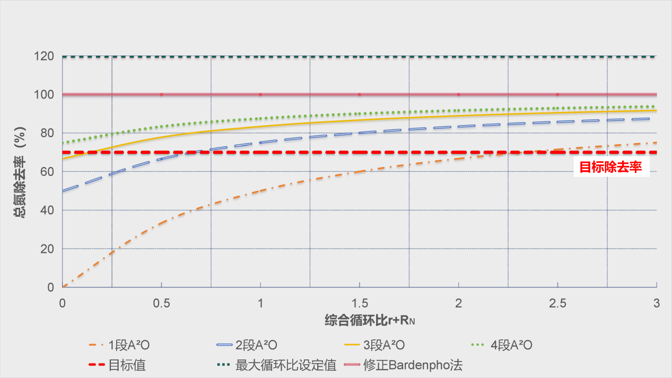

条文图3.0.2-2 引自《次世代型高度処理法の開発》图8

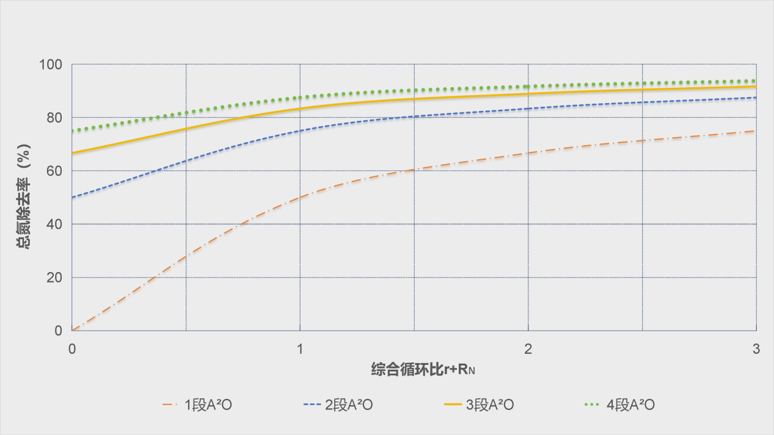

条文图3.0.2-3 引自《下水道施設計画･設計指針と解説 (後編)- 2019年版》图6.7.8

2、[三级A/O](https://www.so.com/link?m=bgxI2HAbHvlv%2FoH3%2FiMuMdu4Tiehrl1IdRw0PAVXpxa%2BTqxjK5zxp%2FeT3PhfNP76WQeXegMsQfsS7JarW%2BcoUCkyht9YjBUTdT2U6cYdyn2jpZ6%2BulTArVOcTyrW2bISZDTH061q4COSWQytF2m2XRwQUCz%2Bw7kwV7BHtqaUEbPQ9aruD0HvGapGHnQmK52hcJ4kCKp%2B1i6Q%3D" \t "_blank)工艺由三个串联的A/O池体构成，进水分成三个部分，在每级缺氧区配水，工艺可设置或不设置混合液回流系统。在不设置混合液回流的情况下，理论最高脱氮效率为83%。

3、[四级A/O](https://www.so.com/link?m=bgxI2HAbHvlv%2FoH3%2FiMuMdu4Tiehrl1IdRw0PAVXpxa%2BTqxjK5zxp%2FeT3PhfNP76WQeXegMsQfsS7JarW%2BcoUCkyht9YjBUTdT2U6cYdyn2jpZ6%2BulTArVOcTyrW2bISZDTH061q4COSWQytF2m2XRwQUCz%2Bw7kwV7BHtqaUEbPQ9aruD0HvGapGHnQmK52hcJ4kCKp%2B1i6Q%3D" \t "_blank)工艺由四个串联的A/O池体构成，进水分成四个部分，在每级缺氧区配水，工艺可设置或不设置混合液回流系统。在不设置混合液回流的情况下，理论最高脱氮效率为88%。

4、[三级A/O](https://www.so.com/link?m=bgxI2HAbHvlv%2FoH3%2FiMuMdu4Tiehrl1IdRw0PAVXpxa%2BTqxjK5zxp%2FeT3PhfNP76WQeXegMsQfsS7JarW%2BcoUCkyht9YjBUTdT2U6cYdyn2jpZ6%2BulTArVOcTyrW2bISZDTH061q4COSWQytF2m2XRwQUCz%2Bw7kwV7BHtqaUEbPQ9aruD0HvGapGHnQmK52hcJ4kCKp%2B1i6Q%3D" \t "_blank)变型工艺由三个串联的A/O段+A/O池体构成，进水分成三个部分，在每级缺氧区配水，工艺不需设置混合液回流系统，该工艺借鉴了Bardenpho工艺后置缺氧区的理念，池体容积小于Bardenpho工艺，但碳源利用率得到提升，运行成本相对较低。

5、[四级A/O](https://www.so.com/link?m=bgxI2HAbHvlv%2FoH3%2FiMuMdu4Tiehrl1IdRw0PAVXpxa%2BTqxjK5zxp%2FeT3PhfNP76WQeXegMsQfsS7JarW%2BcoUCkyht9YjBUTdT2U6cYdyn2jpZ6%2BulTArVOcTyrW2bISZDTH061q4COSWQytF2m2XRwQUCz%2Bw7kwV7BHtqaUEbPQ9aruD0HvGapGHnQmK52hcJ4kCKp%2B1i6Q%3D" \t "_blank)变型工艺原理与[三级A/O](https://www.so.com/link?m=bgxI2HAbHvlv%2FoH3%2FiMuMdu4Tiehrl1IdRw0PAVXpxa%2BTqxjK5zxp%2FeT3PhfNP76WQeXegMsQfsS7JarW%2BcoUCkyht9YjBUTdT2U6cYdyn2jpZ6%2BulTArVOcTyrW2bISZDTH061q4COSWQytF2m2XRwQUCz%2Bw7kwV7BHtqaUEbPQ9aruD0HvGapGHnQmK52hcJ4kCKp%2B1i6Q%3D" \t "_blank)变型工艺相同。

3.0.3 规程根据多级A/O工艺池型分格较多的特点，给出了不同去除率要求适合采用的处理方式。考虑池体构造的合理性，三级A/O和四级A/O都不适合应用于小型污水处理厂。

3.0.4 池型构造是工程设计的重要环节，本规程根据设计经验系统总结和归纳了不同规模及不同功能情况下池体布置的选择方案，可供设计人员在从事相关工作时参照使用。

（1）两级A/O工艺布局构型

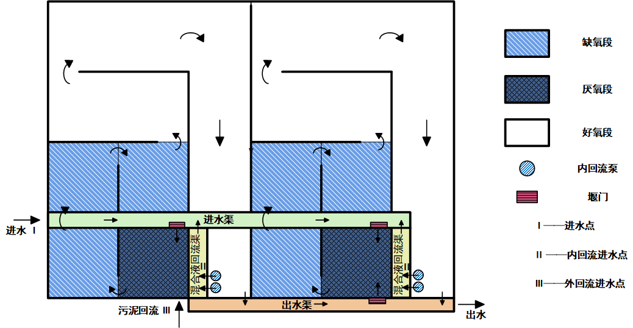

条文图3.0.4-1 两级A/O工艺布局构型1

案例背景：城镇污水处理厂工程规模5000吨/日

布局特点：单组池体由两座A/A/O池构成，可进行串联或并联的变型。并联运行时为两座独立的A/A/O工艺，串联运行时成为两级A/O工艺。适用于近期水质尚低，远期需提升脱氮能力的情况；回流可采用穿墙泵降低系统能耗；厌缺氧区采用立式环流搅拌器或中高速潜水搅拌器；进出水在不同侧。该布局适合小型污水处理厂。

（2）三级A/O工艺布局构型

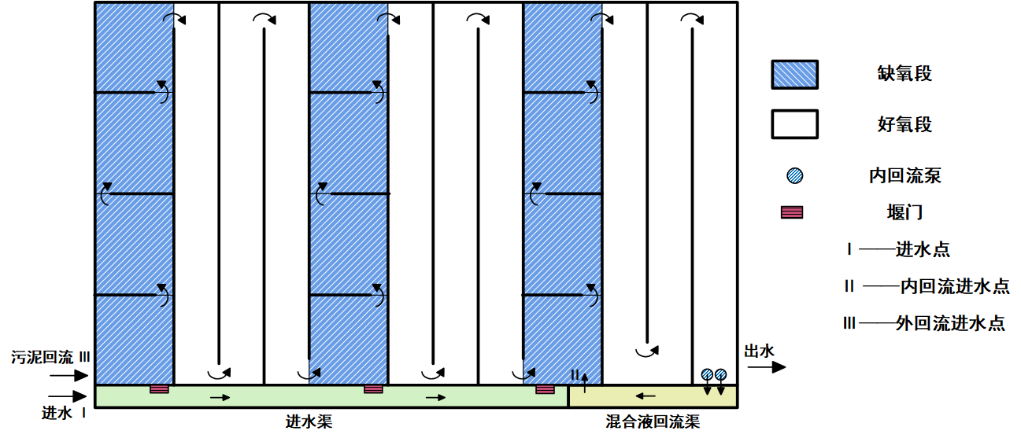

条文图3.0.4-2 三级A/O工艺布局构型

案例背景：城镇污水处理厂工程规模5万吨/日

布局特点：三级A/O进水点位于池体同侧，均从缺氧区进入，其中缺氧区采用完全混合式，好氧区采用推流式；缺氧区均采用立式环流搅拌器；进出水在不同侧。该布局适合中大型污水处理厂。

（3）四级A/O工艺布局构型1

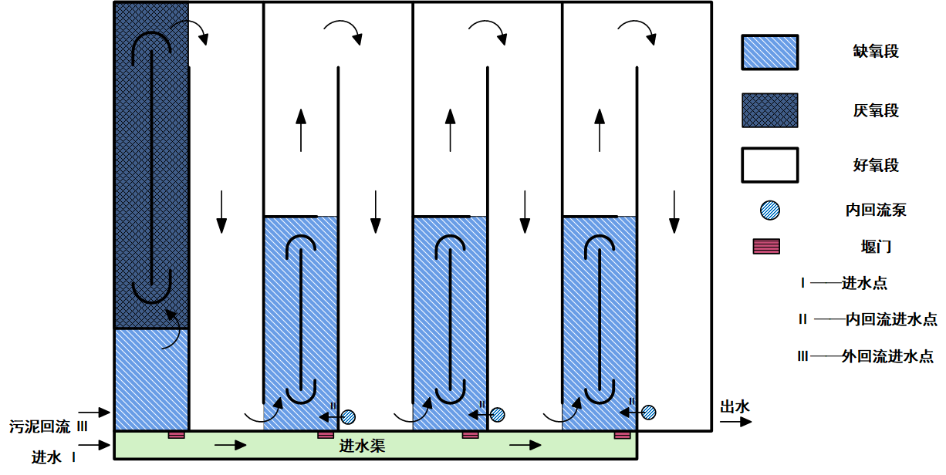

条文图3.0.4-3 四级A/O工艺布局构型1

案例背景：城镇污水处理厂工程规模10万吨/日

布局特点：四级A/O进水点位于池体同侧，第一级A/O池设有厌氧区，各级缺氧区采用完全混合式，好氧区采用推流式，每级好氧区末端靠近缺氧区进水端，回流渠道较短，缺氧区均采用中低速潜水推进器。该布局适合中大型污水处理厂。

（4）四级A/O工艺布局构型2

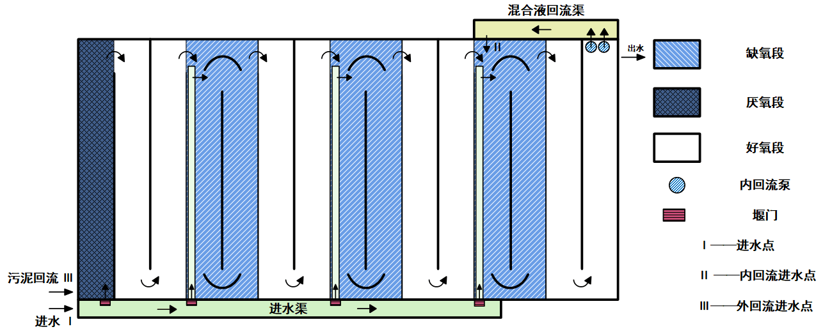

条文图3.0.4-4 四级A/O工艺布局构型2

案例背景：城镇污水处理厂工程规模12万吨/日

布局特点：四级A/O进水点位于池体同侧，各级缺氧区采用完全混合式，好氧区采用推流式，每级好氧区末端离缺氧区较远，需设置回流渠道，缺氧区均采用中低速潜水推进器。该布局适合中大型污水处理厂。

（5）四级A/O工艺布局构型3

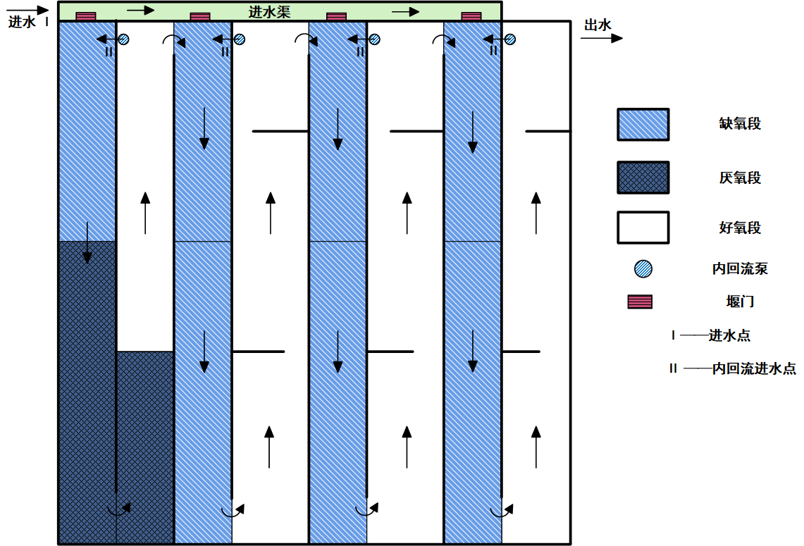

条文图3.0.4-5 四级A/O工艺布局构型3

案例背景：城镇污水处理厂工程规模20万吨/日

布局特点：四级A/O进水点位于池体同侧，全部池体均采用推流式，厌氧区和缺氧区采用中高速潜水搅拌器，进水采用管道配水，该布局适合中大型污水处理厂。

# 4 多级A/O生物处理系统设计

## 4.1 一般规定

4.1.1 本条规定了多级A/O工艺设计中应包括的主要内容，所列条款同常规A/O工艺的设计方式有较大区别，但处理原理和常规A/O工艺类似，多级A/O工艺主要是通过布局变化，优化了污水脱氮的方式。

4.1.3 本条规定提示，多级A/O工艺应重点关注脱氮效率的提升，由于交替缺氧、好氧的池体布置形式，该工艺对生物除磷的效果往往不及A/A/O工艺（参照《多级AO与多模式AAO工艺在污水处理厂的应用对比》，中国给水排水），对除磷有较高要求时可考虑化学除磷解决。

4.1.4 我国寒冷地区冬季水温一般在6~10℃，低于10℃时应按《寒冷地区污水活性污泥法处理设计规程》CECS111:2000有关规定修正设计计算条件。多级A/O工艺设计应充分考虑冬季低水温对去除有机污染物、脱氮和除磷的影响，必要时可采取降低负荷、增长污泥龄、调整厌氧区、缺氧区、好氧区水力停留时间等措施。

## 4.2 设计流量

4.2.1 根据《室外排水设计标准》GB50014-2021，海绵城市的建设应控制径流污染，因此污水系统的设计也应将受污染的雨水径流收集、输送到污水处理厂进行处理，以缓解雨水径流对河道的污染。在英国和美国等国家，无论排水体制是合流制还是分流制，污水处理厂设计中都应在旱季流量外，预留部分雨季流量处理能力，因此在后续的污水工程设计中，均应考虑雨季流量增加带来的运行变化。

4.2.3 截留雨水量应综合考虑两个方面：1是根据截留倍数计算的截留管道收集的雨水量；2是根据海绵城市建设需要，在收水范围内的海绵设施收集的初期雨水量及设施排空时间。

4.2.5多级A/O工艺在美国的工程案例中（《废水工程处理及回用》美国梅特卡夫和埃迪公司编著，《城市污水脱氮除磷处理技术导则》美国Shin Joh Kang等编著），均提到了雨季时可通过进入后续分级，确保生物反应池活性污泥不被冲刷出去的运行措施，这也是多级A/O工艺相对传统活性污泥法的一个运行特点。

## 4.3 设计水质

4.3.2 本条款参照《厌氧-缺氧-好氧活性污泥法污水处理工程技术规范》HJ 576-2010制定。由于多级A/O工艺碳源利用率相对较高，根据国内外多个项目实际运行经验，本规程将进水的BOD5/总氮（TN）的值宜大于等于4.0调整为3.0。

## 4.5 基础设计参数

4.5.1 配水方式的选择是多级A/O工艺设计的核心，根据日本《下水道施設計画･設計指針と解説 (後編)- 2019年版》及日本下水道协会编制的多级A/O工艺研究报告，日本大多采用等比例配水方式，通过渠道对各分级均匀配水，并在每个分级好氧区末端设置混合液回流。而美国的多级A/O案例大多采用固定比例配水方式，常见的比例包括5:3:2、4:3:3、4:4:2等。根据国内实际工程，变比例配水的方式相对多见，调节进水比例的方法包括：可调堰、巴氏计量槽+可调堰、管道流量计+调节阀等，选择不同的配水方式会对工程设计计算及布局产生较大影响。

4.5.2 根据国内污水处理厂设计和运行经验，处理构筑物个（格）数不应少于2座（格），以并联方式运行，以便于检修维护，并使污水的运行更为可靠灵活。并联运行的处理构筑物的配水是否均匀，直接影响构筑物的处理效果、处理能力及运行调控，因此均匀配水的措施十分重要。

4.5.3 多级A/O工艺的配水线路较长，水头损失相对较高，尤其对于管路配水的情况，应详细核算水力高程，避免因高程预留不足，影响配水效果。

4.5.13 由于多级A/O工艺前分级污泥浓度远高于常规工艺，需氧量大幅增加，在设计时应根据计算增加曝气器布置。

4.5.14 由于多级A/O工艺采用交替缺氧、好氧的布置形式，前一级好氧区出水直接进入下一级缺氧区进行反硝化，因此对曝气系统进行控制，以得到稳定的DO值对系统的处理效果十分重要。曝气系统的控制方式包括设置精确曝气控制系统、设置渐减曝气及设立过渡区等方式。根据运行经验，可以在不同好氧区采取不同策略，除末端好氧区DO值应大于2mg/L以确保二沉池不发生浮泥外，其他好氧区均可以将末端溶解氧浓度控制在0.5mg/L~1.0mg/L，低溶解氧控制浓度不仅可以提升缺氧区的脱氮效率，而且可以大幅降低曝气能耗，并在好氧区发生同步硝化反硝化（SND）现象，这也是多级A/O工艺区别于传统工艺的一大优势。好氧区大多设计为推流廊道，沿程DO变化幅度较大。相比较，将好氧区布置为完全混合式流态更容易获得稳定的溶解氧控制效果。

## 4.6 设计计算

**4.6.1 多级A/O工艺泥龄法设计计算**

4.6.1.1 反应器级数确定

在计算中假定最后一级A/O池前均可完全硝化、反硝化，故出水总氮仅与最后一级A/O池进水量及污泥回流比R有关，为快速计算反应级数，采用等比例进水方式进行简化计算，污泥回流比R取值为1。

4.6.1.3 水量分配方式

1、流量分配系数法计算公式如下：

（1）第1级进水比例：

$M_{1}=\frac{Q_{1}}{Q}=\frac{α⋅R⋅Q_{n}⋅N_{0t}}{(1+R)⋅S_{0}⋅Q}=\frac{α⋅R⋅N_{0t}}{(1+R)⋅S_{0}}⋅M_{n}$（条文公式4.6.1-1）

（2）第2~(n-1)级进水比例：

$M_{k}=\frac{α⋅N_{0t}}{S_{0}}⋅M_{k-1}$（条文公式4.6.1-2）

（3）最后一级（第n级）进水比例：

$M_{n}=\frac{1}{\frac{R}{(1+R)}⋅\left[1-（\frac{α⋅N_{0t}}{S_{0}}）^{(n-1)}\right]⋅\frac{α⋅N_{0t}}{S_{0}-α⋅N_{0t}}+1}$（条文公式4.6.1-3）

式中：Q——生物反应池总进水量，m3/d；

Q1 Q2 Q3 Qn——各级A/O池进水量，m3/d；

Not——进水总氮浓度，mg/L；

R——污泥回流比；

So——进水中的碳源浓度，以BOD5来表示，mg/L；

M1 Mk Mn——各级A/O池进水流量比例；

α——反硝化碳氮比，gBOD5/ g NO3--N。

在确定最后一级A/O池进水比例时，需根据出水总氮限制，进行校核。

$M_{n}≤\frac{N_{e}⋅\left(1+R\right)}{N_{0t}}$（条文公式4.6.1-4）

式中：Not——进水总氮浓度，mg/L；

Ne——出水总氮浓度，mg/L；

R——污泥回流比；

Mn——最后一级A/O池进水流量比例。

2、实验数据确认分配比例法：根据污水处理厂进水水质情况，进行小试或中试实验，经充分实验结果比较及最优结果选取，确认工程设计中进水的分配比例。

3、类似工程参考：可参考周边已建成同类项目进水分配方式。

4.6.1.5 计算池容

1、各级A/O池需反硝化的氮量

（1）第一级反硝化的氮量：

$N_{1}=K_{d-1}⋅\left(S_{1}+\frac{ΔS_{1}⋅S_{1}}{M_{1}⋅S_{0}}\right)$（条文公式4.6.1-5）

第一级碳源不足，无法处理的氮量：

$ΔN_{1}=\frac{R⋅N_{e}}{R+M_{1}}-N_{1}$（条文公式4.6.1-6）

（2）第2~(n-1)级反硝化的氮量：

$N_{k}=K_{d-k}⋅\left(S_{k}+\frac{ΔS_{k}⋅S_{k}}{M_{k}⋅S_{0}}\right)$（条文公式4.6.1-7）

第2~(n-1)级碳源不足，无法处理的氮量：

$ΔN_{k}=\frac{M_{\text{k-1}}\left[N_{ot}-0.05\left(S_{o}+ΔS_{k-1}-S_{e}\right)\right]+ΔN_{k-1}⋅\left(R+M_{1}+…+M_{k-1}\right)}{R+M_{1}+…+M_{k}}-N_{k}$（1＜k＜n） （条文公式4.6.1-8）

（3）第n级反硝化的氮量：

$N_{n}=K_{d-n}⋅\left(S_{n}+\frac{ΔS_{n}⋅S_{n}}{M_{n}⋅S_{0}}\right)=\frac{M_{\text{n-1}}\left[N_{ot}-0.05\left(S_{o}+ΔS_{n-1}-S_{e}\right)\right]+ΔN_{n-1}⋅\left(R+M_{1}+…+M_{n-1}\right)}{R+M_{1}+…+M_{n}}-\left(N_{e}-\frac{M_{n}⋅N_{0t}}{1+R}\right)$（条文公式4.6.1-9）

$S_{n}=\frac{S_{o}⋅M_{n}}{\left(R+M_{1}+M_{2}+…+M_{n}\right)}$（条文公式4.6.1-10）

式（条文公式4.6.1-1~6）中：

Nn及Nk——各级A/O池需反硝化的氮量，mg/L；

Kd-n及Kd-k——各级A/O池反硝化速率，kg NO3-N/kg BOD5；

M1 M2 M3 Mn——各级A/O池进水流量比例；

Not——进水总氮浓度，mg/L；

Ne——出水总氮浓度，mg/L；

△Nk——各级A/O池内因碳源不足无法处理的氮量，mg/L；

R——污泥回流比；

So——进水中的碳源浓度，以BOD5来表示，mg/L；

Se——出水中的碳源浓度，以BOD5来表示，mg/L；

Sn及Sk——各级缺氧区进水有机物实际浓度，以BOD5表示，mg/L；

△Sn及△Sk——各级A/O池内需额外投加的碳源浓度，mg/L；

2、碳源投加量计算

（1）第1~(n-1)级的△Sk可任意取值，满足△Nk≥0即可；

（2）第n级△Sn：

（条文公式4.6.1-11）

3、反硝化速率及污泥龄

（1）反硝化速率Kd根据是否设置专门的缺氧区分别为Kd=0.11~0.15kg NO3/kg BOD及Kd=0.06~0.15kg NO3/kg BOD。

各级反硝化速率Kd-k的设计值参考下表：

条文表4.6.1.5-1 反硝化速率对应反硝化污泥龄和总污泥龄的比值

| 反硝化工艺 | 设缺氧区的反硝化 | 间歇或同步反硝化 |
| --- | --- | --- |
| $$V_{\text{Dk}}/V_{k}\left(θ_{Dk}/θ_{k}\right)$$ | Kd-k（kgNO3/kgBOD5） | |
| 0.2 | 0.11 | 0.06 |
| 0.3 | 0.13 | 0.09 |
| 0.4 | 0.14 | 0.12 |
| 0.5 | 0.15 | 0.15 |

上表中：VDk——第k级A/O池缺氧区容积，m3；

Vk——第k级A/O池缺氧区与好氧区的总容积，m3；

——第k级A/O池反硝化污泥龄，d；

$θ_{k}$——第k级A/O池总污泥龄，d；

（2）当 $K_{d-k}$ 确定后，可根据上表得出 $f=θ_{\text{Dk}}/θ_{\text{k}}$（可通过内插法计算）。

（3）总污泥龄 $θ_{\text{k}}$

$θ_{\text{k}}=\frac{θ_{\text{ok}}}{1-f}$（条文公式4.6.1-12）

式中：f——反硝化污泥龄和总污泥龄比值；

$θ_{\text{Ok}}$——第k级A/O池硝化污泥龄，d。

$θ_{\text{Ok}}=F⋅\text{3.4}⋅\text{1.0}{\text{3}}_{}^{\left(15-T\right)}$（条文公式4.6.1-13）

式中：F——考虑进水中氨氮浓度波动的影响采用的安全系数，它与污水处理厂的规模有关，规模大小用进水BOD总量BODT衡量，F随BODT值变化取值如下：

BODT≤1200kg/d F=1.8

BODT≥6000kg/d F=1.45

1200kg/d＜BODT＜6000kg/d 内插法确定

T——设计水温，按最不利温度条件计算，按一年中最冷月平均水温取值；

$θ_{\text{Ok}}$——硝化污泥龄，可在计算值基础上考虑一定安全余量，可取值1~2d。

$θ_{\text{Dk}}=θ_{\text{k}}-θ_{\text{Ok}}$（条文公式4.6.1-14）

式中： $θ_{\text{Dk}}$——第k级A/O池反硝化污泥龄，d；

$θ_{\text{Ok}}$——第k级A/O池硝化污泥龄，d。

$θ_{k}$——第k级A/O池总污泥龄，d；

（4）产泥系数Yk

（条文公式4.6.1-15）

式中： $θ_{k}$——第k级A/O池总污泥龄，d；

T——设计水温，℃；

△Sk——各级A/O池内需投加的碳源浓度，以BOD5表示，mg/L；

So——进水中的碳源浓度，以BOD5来表示，mg/L；

Yk——第k级A/O池产泥系数，kgSS/kgBOD。

K修——修正系数，取值0.9；

$C_{ss in}$——各级A/O池进水悬浮物浓度，mg/L；

为更好的解释上述计算过程，下面以某污水处理厂设计情况为案例，计算过程及结果如下：

泥龄法计算案例说明

1、设计水量

|  |  |  |
| --- | --- | --- |
| 反应池设计水量Q | m3/d | 150000 |

2、设计水质

|  |  |  |  |  |  |  |
| --- | --- | --- | --- | --- | --- | --- |
| 生物反应池设计进水水质 | BOD | COD | SS | NH3-N | TN | TP |
| mg/L | mg/L | mg/L | mg/L | mg/L | mg/L |
| 220 | 500 | 250 | 55 | 70 | 8 |
| 生物反应池设计出水水质 | BOD | COD | SS | NH3-N | TN | TP |
| mg/L | mg/L | mg/L | mg/L | mg/L | mg/L |
| 6 | 30 | 20 | 1.5 | 10 | 4.5 |

3、其他设计参数

（1）设计最低水温：10℃；

（3）二沉池回流污泥浓度：8g/L；

（4）污泥回流比R：取值1；

（5）α取值：3；

（6）反硝化速率Kd：取值0.145；

（7）碳源不足时只在最后两级投加碳源；

（8）厌氧区停留时间取值1.5h；

（9）共设4个系列。

4 反应级数确定

（1）总氮去除率计算级数

$$n=\frac{1}{\left(1-E\right)\left(1+R\right)}$$

$$E=\frac{N_{0t}-N_{e}}{N_{0t}}=\frac{\left(70-10\right)}{70}=85.7\%$$

$$n=\frac{1}{\left(1-85.7\%\right)\left(1+1\right)}=3.50$$

（2）根据以上计算，反应级数取值为4。

5 水量分配确定

（1）流量分配系数法

$$M_{1}=\frac{Q_{1}}{Q}=\frac{α⋅R⋅Q_{n}⋅N_{0t}}{(1+R)⋅S_{0}⋅Q}=\frac{α⋅R⋅N_{0t}}{(1+R)⋅S_{0}}⋅M_{4}=\frac{3×1×70}{\left(1+1\right)×220}⋅M_{4}=0.48M_{4}$$

$$M_{2}=\frac{α⋅N_{0t}}{S_{0}}⋅M_{1}=\frac{3×70}{220}×0.48M_{4}=0.46M_{4}$$

$$M_{3}=\frac{α⋅N_{0t}}{S_{0}}⋅M_{2}=\frac{3×70}{220}×0.46M_{4}=0.44M_{4}$$

$$M_{1}+M_{2}+M_{3}+M_{4}=1$$

$$M_{4}=42.02\%$$

$$M_{1}=20.17\%$$

$$M_{2}=19.33\%$$

$$M_{3}=18.49\%$$

在确定最后一级A/O反应池进水比例时，需根据出水总氮限制，进行校核：

$M_{4}≤\frac{N_{e}⋅\left(1+R\right)}{N_{0t}}=\frac{10×\left(1+1\right)}{70}$ =28.57%

考虑实际处理过程中进水水质与设计水质存在差异，参考流量分配系数法计算结果，本算例4级A/O进水按20%:30%:30%:20%。

6 各级A/O反应池污泥浓度

$$X_{1}=\frac{RX_{R}}{\left(R+M_{1}\right)}=\frac{8}{\left(1+20\%\right)}=6667mg/L$$

$$X_{2}=\frac{RX_{R}}{\left(R+M_{1}+M_{2}\right)}=\frac{8}{\left(1+20\%+30\%\right)}=5333mg/L$$

$$X_{3}=\frac{RX_{R}}{\left(R+M_{1}+M_{2}+M_{3}\right)}=\frac{8}{\left(1+20\%+30\%+30\%\right)}=4444mg/L$$

$$X_{4}=\frac{RX_{R}}{\left(R+R+M_{1}+M_{2}+M_{3}+M_{4}\right)}=\frac{8}{\left(1+20\%+30\%+30\%+20\%\right)}=4000mg/L$$

7 池容计算

**（1）第一级计算**

① 第一级需反硝化的氮浓度（N1）

第一级不投加碳源，mg/L

② 第一级碳源不足无法处理的氮浓度（△N1）

③ 在设计条件Kd=0.45条件下，按条文说明表4.5.5-1内插计算出

$$f=\frac{θ_{\text{D1}}}{θ_{\text{1}}}=0.45$$

④ 计算污泥龄

硝化污泥龄

硝化污泥龄安全余量按1d考虑

$$θ_{O1}'=9.05d$$

$$θ_{\text{1}}=\frac{θ_{O1}'}{1-f}=\frac{9.05}{1-0.45}=16.45d$$

总污泥龄 $θ_{1}$ 取值17d，经计算硝化污泥龄 $θ_{O1}$ 为9.35d，反硝化污泥龄 $θ_{\text{D1}}$ 为7.65d。

⑤ 计算污泥产率系数

$$Y_{1}=K_{修}⋅\left[0.75+0.6\frac{C_{ss in}}{S_{o}+ΔS_{1}}-\frac{\left(1-0.2\right)×0.17×0.75×θ_{\text{1}}×1.072^{\left(T-15\right)}}{1+0.17×θ_{\text{1}}×1.072^{\left(T-15\right)}}\right]$$

$$\text{=0.9×}\left[\text{0.75+0.6×}\frac{\text{250}}{\text{220+0}}\text{-}\frac{\left(\text{1-0.2}\right)\text{×0.17×0.75×17×}{\text{1.072}}^{\left(\text{10-15}\right)}}{\text{1+0.17×17×}{\text{1.072}}^{\left(\text{10-15}\right)}}\right]=0.926（kg SS/kgBOD）$$

⑥ 缺氧区容积

$$V_{D1}=\frac{Q_{1}⋅θ_{\text{D1}}⋅Y_{1}\left(S_{o}-S_{e}+ΔS_{1}\right)}{X_{1}}=\frac{150000×20\%×7.65×0.926×\left(220-6+0\right)}{6667}=6822m^{3}$$

⑦ 好氧区容积

$$V_{\text{o}1}=\frac{Q_{1}⋅θ_{\text{o1}}⋅Y_{1}\left(S_{o}-S_{e}+ΔS_{1}\right)}{X_{1}}=\frac{150000×20\%×9.35×0.926×\left(220-6+0\right)}{6667}=8337m^{3}$$

**（2）第二级计算**

① 第二级反硝化的氮浓度（N2）

第二级不投加碳源，mg/L

② 第二级碳源不足无法处理的氮浓度（△N2）

③ 在设计条件Kd=0.45条件下，按条文说明表4.5.5-1内插计算出

$$f=\frac{θ_{\text{D2}}}{θ_{\text{2}}}=0.45$$

④ 计算污泥龄

硝化污泥龄

硝化污泥龄安全余量按1d考虑

$$θ_{O2}'=9.05d$$

$$θ_{\text{2}}=\frac{θ_{O2}'}{1-f}=\frac{9.05}{1-0.45}=16.45d$$

总污泥龄 $θ_{2}$ 取值17d，经计算硝化污泥龄 $θ_{O2}$ 为9.35d，反硝化污泥龄 $θ_{\text{D2}}$ 为7.65d。

⑤ 计算污泥产率系数

$$Y_{2}=K_{修}⋅\left[0.75+0.6\frac{C_{ss in}}{S_{o}+ΔS_{2}}-\frac{\left(1-0.2\right)×0.17×0.75×θ_{\text{2}}×1.072^{\left(T-15\right)}}{1+0.17×θ_{\text{2}}×1.072^{\left(T-15\right)}}\right]$$

$$\text{=0.9×}\left[\text{0.75+0.6×}\frac{\text{250}}{\text{220+0}}\text{-}\frac{\left(\text{1-0.2}\right)\text{×0.17×0.75×17×}{\text{1.072}}^{\left(\text{10-15}\right)}}{\text{1+0.17×17×}{\text{1.072}}^{\left(\text{10-15}\right)}}\right]=0.926（kg SS/kgBOD）$$

⑥ 缺氧区容积

$$V_{cd-2}=\frac{Q_{2}⋅θ_{\text{D2}}⋅Y_{2}\left(S_{o}-S_{e}+ΔS_{2}\right)}{X_{2}}=\frac{150000×30\%×7.65×0.926×\left(220-6+0\right)}{5333}=12792m^{3}$$

⑦ 好氧区容积

$$V_{\text{co-}2}=\frac{Q_{2}⋅θ_{\text{o2}}⋅Y_{2}\left(S_{o}-S_{e}+ΔS_{2}\right)}{X_{2}}=\frac{150000×30\%×9.35×0.926×\left(220-6+0\right)}{5333}=15634m^{3}$$

**（3）第三级计算**

① 第三级反硝化的氮浓度（N3）

进入第三级的反硝化氮浓度：

$$N_{3}=\frac{M_{\text{2}}\left[N_{ot}-0.05\left(S_{o}+ΔS_{2}-S_{e}\right)\right]+ΔN_{2}⋅\left(1+M_{1}+M_{2}\right)}{R+M_{1}+M_{2}+M_{3}}=\frac{30\%×\left[70-0.05×\left(220+0-6\right)\right]+3.93×\left(1+20\%+30\%\right)}{1+20\%+30\%+30\%}=13.16mg/L$$

由于在第三级投加碳源，碳源投加量经试算 $ΔS_{3}$ 取值64.5mg/L

投加碳源后，第三级实际可进行反硝化的氮浓度（N3’）

② 第三级碳源不足无法处理的氮浓度（△N3）

③ 在设计条件Kd=0.45条件下，按条文说明表4.5.5-1内插计算出

$$f=\frac{θ_{\text{D3}}}{θ_{\text{3}}}=0.45$$

④ 计算污泥龄

硝化污泥龄

硝化污泥龄安全余量按1d考虑

$$θ_{O3}'=9.05d$$

$$θ_{\text{3}}=\frac{θ_{O3}'}{1-f}=\frac{9.05}{1-0.45}=16.45d$$

总污泥龄 $θ_{3}$ 取值17d，经计算硝化污泥龄 $θ_{O3}$ 为9.35d，反硝化污泥龄 $θ_{\text{D3}}$ 为7.65d。

⑤ 计算污泥产率系数

$$Y_{3}=K_{修}⋅\left[0.75+0.6\frac{C_{ss in}}{S_{o}+ΔS_{3}}-\frac{\left(1-0.2\right)×0.17×0.75×θ_{\text{3}}×1.072^{\left(T-15\right)}}{1+0.17×θ_{\text{3}}×1.072^{\left(T-15\right)}}\right]$$

$$\text{=0.9×}\left[\text{0.75+0.6×}\frac{\text{250}}{\text{220+64.5}}\text{-}\frac{\left(\text{1-0.2}\right)\text{×0.17×0.75×17×}{\text{1.072}}^{\left(\text{10-15}\right)}}{\text{1+0.17×17×}{\text{1.072}}^{\left(\text{10-15}\right)}}\right]=0.787（kg SS/kgBOD）$$

⑥ 池缺氧区容积

$$V_{D3}=\frac{Q_{3}⋅θ_{\text{D3}}⋅Y_{3}\left(S_{o}-S_{e}+ΔS_{3}\right)}{X_{3}}=\frac{150000×30\%×7.65×0.787×\left(220-6+64.5\right)}{4444}=16979m^{3}$$

⑦ 好氧区容积

$$V_{\text{o}3}=\frac{Q_{3}⋅θ_{\text{o3}}⋅Y_{3}\left(S_{o}-S_{e}+ΔS_{3}\right)}{X_{3}}=\frac{150000×30\%×9.35×0.787×\left(220-6+64.5\right)}{4444}=20752m^{3}$$

**（4）第四级计算**

① 第四级反硝化的氮浓度（N4）

② 第四级碳源投加量

$$N_{4}=K_{d-4}⋅\left(S_{4}+\frac{ΔS_{4}⋅S_{4}}{M_{4}⋅S_{0}}\right)=0.145×\left(22+\frac{ΔS_{4}⋅22}{20\%×220}\right)=7.80mg/L$$

$$ΔS_{4}=63.59mg/L$$

$$S_{4}=\frac{S_{o}⋅M_{4}}{\left(R+M_{1}+M_{2}+M_{3}+M_{4}\right)}=\frac{220×20\%}{\left(1+20\%+30\%+30\%+20\%\right)}=22mg/L$$

③ 在设计条件Kd=0.45条件下，按条文说明表4.5.5-1内插计算出

$$f=\frac{θ_{\text{D4}}}{θ_{\text{4}}}=0.45$$

④ 计算污泥龄

硝化污泥龄 $θ_{O4}=F×3.4×{1.103}^{\left(15-T\right)}$

$$θ_{O4}=1.45×3.4×{1.103}^{\left(15-10\right)}=8.05d$$

硝化污泥龄安全余量按1d考虑

$$θ_{O4}'=9.05d$$

$$θ_{\text{4}}=\frac{θ_{O4}'}{1-f}=\frac{9.05}{1-0.45}=16.45d$$

总污泥龄 $θ_{4}$ 取值17d，经计算硝化污泥龄 $θ_{O4}$ 为9.35d，反硝化污泥龄 $θ_{\text{D4}}$ 为7.65d。

⑤ 计算污泥产率系数

$$Y_{4}=K_{修}⋅\left[0.75+0.6\frac{C_{ss in}}{S_{o}+ΔS_{4}}-\frac{\left(1-0.2\right)×0.17×0.75×θ_{\text{4}}×1.072^{\left(T-15\right)}}{1+0.17×θ_{\text{4}}×1.072^{\left(T-15\right)}}\right]$$

$$\text{=0.9×}\left[\text{0.75+0.6×}\frac{\text{250}}{\text{220+63.59}}\text{-}\frac{\left(\text{1-0.2}\right)\text{×0.17×0.75×17×}{\text{1.072}}^{\left(\text{10-15}\right)}}{\text{1+0.17×17×}{\text{1.072}}^{\left(\text{10-15}\right)}}\right]=0.789（kg SS/kgBOD）$$

⑥ 池缺氧区容积

$$V_{D4}=\frac{Q_{4}⋅θ_{\text{D4}}⋅Y_{4}\left(S_{o}-S_{e}+ΔS_{4}\right)}{X_{3}}=\frac{150000×20\%×7.65×0.789×\left(220-6+63.59\right)}{4000}=12566m^{3}$$

⑦ 好氧区容积

$$V_{\text{o}4}=\frac{Q_{4}⋅θ_{\text{o4}}⋅Y_{4}\left(S_{o}-S_{e}+ΔS_{4}\right)}{X_{3}}=\frac{150000×20\%×9.35×0.789×\left(220-6+63.59\right)}{4000}=15359m^{3}$$

**（5）厌氧区**

厌氧区容积Vp：

1. **结果汇总**

① 各级A/O池池容汇总

|  | 污泥浓度 | 好氧区容 | 缺氧区容 |
| --- | --- | --- | --- |
| mg/L | m3 | m3 |
| 第一级 | 6667 | 8337 | 6822 |
| 第二级 | 5333 | 15634 | 12792 |
| 第三级 | 4444 | 20752 | 16979 |
| 第四级 | 4000 | 15359 | 12566 |
| 厌氧区容 | — | 9375 | |
| 总计 | — | 118616 | |

② 单系列A/O池池容汇总

|  |  |  |  |
| --- | --- | --- | --- |
|  | 污泥浓度 | 好氧区容 | 缺氧区容 |
| mg/L | m3 | m3 |
| 第一级 | 6667 | 2084 | 1706 |
| 第二级 | 5333 | 3909 | 3198 |
| 第三级 | 4444 | 5188 | 4245 |
| 第四级 | 4000 | 3840 | 3142 |
| 厌氧区容 | — | 2344 | |
| 总计 | — | 29656 | |

**4.6.2 多级A/O工艺动力学法设计计算**

4.6.2.1 每一级缺氧区的碳氮比均大于3时，缺氧区碳源充足，理论上前n-1级进水中的凯氏氮全部被去除，整个生物反应池的总氮去除率仅取决于最后一级进水量。整个生物反应池脱氮效率由最后一级进水中的总氮决定，对最后一级生物反应池进行氮的物料平衡可得下式：

Q×Mn×N0 =Q×（R++1）×Ne （条文公式4.6.2-1）

式中：——生物反应池进水流量，m3/d；

Mn——表示第n级进水流量分配系数，数值上等于第n级缺氧区进水流量与总进水流量Q的比值；

N0——进水中的凯氏氮（TKN）浓度，mg/L；

Ne——出水中的总氮（TN）浓度，mg/L；

条文公式4.6.2-1可变形为条文公式4.6.2-2：

$\frac{N_{e}}{N_{0}}=\frac{M_{n}}{R{+R}_{内,n}+1}$（条文公式4.6.2-2）

则整个生物反应池的脱氮效率可由下式描述:

$E=\left(1-\frac{N_{e}}{N_{0}}\right)·100\%=\left(1-\frac{M_{n}}{R{+R}_{内,n}+1}\right)·100\%$（条文公式4.6.2-3）

4.6.2.2 现有研究中，一般认为要达到最优的脱氮效果需要达到以下两个条件:①前一级好氧区产生的硝态氮在下一级缺氧区内完全被反硝化，且缺氧区内NO3--N和碳源反应完全；②好氧区中凯式氮全部转化为硝态氮。

满足上述条件下相邻两级流量分配系数之比恒定时，流量分配系数为一个等比数列，且各级流量分配系数之和为1，由此可以得出式（4.6.2-2），具体推导如下：

要满足条件①和②，相邻两级生物反应池需满足以下条件，如下式所示。

Q×Mk-1×N0 =Q×Mk×S0/α (i=1，2，3，…，n) （条文公式4.6.2-4）

式中：Mk、Mk-1——表示第k或k-1级进水流量分配系数，数值上等于第k或k-1级缺氧区进水流量与总进水流量Q的比值；

S0——进水中的碳源浓度，以BOD5来表示，mg/L；

——反硝化碳氮比（gBOD5/ gNO3--N），表征缺氧区中去除单位质量硝态氮所消耗的BOD5的质量。

条文公式4.6.2-4变形可得条文公式4.6.2-5：

$\frac{M_{k}}{M_{k-1}}=\frac{α}{K}$ (i=1，2，3，…，n) （条文公式4.6.2-5）

式中：K——进水中BOD5与总凯氏氮（TKN）质量的比值（kgBOD5/kgTKN）；

由条文公式4.6.2-5可知，当每一级的设计碳氮比α相同时，流量分配系数为等比数列，其公比q即为相邻两级流量分配系数之比，即 $q=\frac{α}{K_{C/N}}$。

根据进水流量分配系数的定义可知，其总和恒为1，则根据等比数列求和公式可得条文公式4.6.2-6

$\sum_{i=1}^{n}{M_{i}}=\frac{{ M}_{1}（1-q^{n}）}{1-q}=\frac{{ M}_{n}（1-q^{n}）}{q^{n-1}（1-q）}=1$（条文公式4.6.2-6）

式中：Mn——第n级缺氧区进水流量分配系数，数值上等于第n级缺氧区进水流量与总进水流量的比值；

条文公式4.6.2-6可变形为条文公式4.6.2-7：

$M_{n}=\frac{q^{n-1}（1-q）}{1-q^{n}}$（条文公式4.6.2-7）

忽略混合液回流，将条文公式4.5.2-7带入条文公式4.5.2-3，可得条文公式4.6.2-7：

$E=\left(1-\frac{N_{e}}{N_{0}}\right)·100\%=\left(1-\frac{q^{n-1}（1-q）}{（1-q^{n}）（R+1）}\right)·100\%$（条文公式4.6.2-8）

$q=1$ 为式（4.6.2-2）的一种特殊情况，此时，各级的流量分配系数相同，系统采用等比例配水， $M_{n}=\frac{1}{n}$，总氮去除率可表示为（条文公式4.6.2-9）

$E=\left(1-\frac{1}{n(1+R)}\right)·100\%$（条文公式4.6.2-9）

4.6.2.3

1、根据4.3.2条，本规程规定多级A/O工艺脱氮时，污水中的五日生化需氧量与凯式氮之比宜大于3。根据第k级生物反应池碳源和氮源的物料守恒，进入本级缺氧区的碳源主要来自本级进水中的碳源和外加碳源（若有），进入本级缺氧区的硝态氮主要由两部分，一部分来自上一级进水中的凯式氮转化而来，其质量等于上一级进水中的凯式氮质量，另一部分是由本级好氧区混合液回流引入的硝态氮，其关系可由下式表示：

$$\frac{本级缺氧区进水中的碳源+本级投加的碳源}{上一级缺氧区进入的凯式氮+本级回流进入的总氮}≥3$$

2、与本条第一款类似，根据第一级生物反应池碳源和氮源的物料守恒，进入第一级缺氧区的碳源主要来自第一级进水中的碳源和外加碳源（若有），进入第一级缺氧区的硝态氮主要有两部分，一部分来自污泥回流中硝态氮，另一部分是由第一级好氧区混合液回流引入的硝态氮。假设回流污泥中的硝态氮浓度与生物反应池出水硝态氮浓度相同，其关系可由下式表示：

$$\frac{第1级缺氧区进水中的碳源+第1级投加的碳源}{污泥回流引入的总氮+第1级混合液回流引入的总氮}≥3$$

3、选择较小的缺氧区碳氮比时，缺氧区的反硝化速率较低，会造成缺氧区池容增大。选择较大的缺氧区碳氮比时，可以提高缺氧区脱氮速率，但去除单位质量硝态氮消耗的碳源质量较多，当系统碳源缺乏时，该做法并不经济。因此，当进水中碳源不足时，如果缺氧区碳氮比设置的过高，会增加碳源消耗，造成后续缺氧区中的碳源更加不足。

4.6.2.5 生物反应池设计计算可按下述程序进行：

1、确定生物反应池进出水水质及污染物去除率；

2、根据设计出水水质，确定最后一级流量分配系数 $M_{n}$；

3、根据式4.6.2-3，通过试算求不同分级数下的 $\frac{M_{k}}{M_{k-1}}$ 值，使流量分配系数之和等于1；

4、校核是否满足4.6.2-4，不满足时有两种方法：①在第一级缺氧区投加碳源，②通过投加碳源调整 $\frac{M_{k}}{M_{k-1}}$，增加第一级配水量；

5、在总氮去除率不变的情况下，可通过设置混合液回流的方式增大 $M_{n}$，但在流入段仍需满足4.6.2.3中第1~2款，调整 $M_{n}$ 后，重复步骤3-4；

6、根据污泥回流比及各级流量分配系数求出各级污泥浓度；

7、确定各级进水流量及进出水水质，缺氧区设计脱氮能力应将进入的硝态氮全部去除，否则应逐级核算进入下游缺氧区的硝态氮的量；

8、根据上述各级进水流量及进出水质，采用单级活性污泥计算方法求出各级池容。

为更好的解释上述计算过程，下面以某污水处理厂设计情况为案例，计算过程及结果如下：

1、背景资料：

同4.6.1节资料。相关参数取值参考《室外排水设计标准》（GB50014-2021），其中安全系数SF=2.0，脱氮反应速率Kde(20)=0.05 kg NO3--N/kg MLSS·d，污泥产率数Y取0.45kg MLVSS/kg BOD5，污泥总产率数Yt取1.0kg MLSS/ kgBOD5。

2、计算过程及结果（不考虑混合液回流）：

（1）确定分级数及各级流量分配系数

① 首先根据设计去除率确定最后一级流量分配系数

设计总氮去除率 $E=\left(1-\frac{N_{e}}{N_{0}}\right)·100\%=1-\frac{10}{70}=85.71\%$

根据公式4.6.2-1，取污泥回流比R=100%，可得最后一级进水流量分配系数：

$$M_{n}=28.57\%$$

② 确定相邻两级的流量分配系数比

根据公式4.6.2-3，相邻两级的流量分配系数需满足如下关系，即后一级进水中的碳源与前一级进入的凯式氮之比必须大于3。

$$\frac{M_{k}{·B}_{0}}{M_{k-1}N_{0}}＞3$$

$\frac{M_{k}}{M_{k-1}}＞\frac{3}{\frac{B_{0}}{N_{0}}}=\frac{3}{\frac{220}{70}}=$ 0.95

③ 分级数及流量分配系数

在满足 $\frac{M_{k}}{M_{k-1}}＞$ 0.95条件下，通过试算，选择适当 $\frac{M_{k}}{M_{k-1}}$ 值，使流量分配比之和为1，不同分级数时 $\frac{M_{k}}{M_{k-1}}$ 值如下所示：

当分级数为3时， $\frac{M_{k}}{M_{k-1}}$ 为0.86，此时各级流量分配系数如下所示：

|  |  |  |  |  |
| --- | --- | --- | --- | --- |
| 分级数 | 第一级 | 第二级 | 第三级 | 合计 |
| 流量分配系数 | 0.386 | 0.332 | 0.286 | 1.000 |

当分级数为4时， $\frac{M_{k}}{M_{k-1}}$ 为1.09，此时各级流量分配系数如下所示：

|  |  |  |  |  |  |
| --- | --- | --- | --- | --- | --- |
| 分级数 | 第一级 | 第二级 | 第三级 | 第四级 | 合计 |
| 流量分配系数 | 0.221 | 0.240 | 0.262 | 0.286 | 1.000 |

当分级数为5时， $\frac{M_{k}}{M_{k-1}}$ 为1.22，此时各级流量分配系数如下所示：

|  |  |  |  |  |  |  |
| --- | --- | --- | --- | --- | --- | --- |
| 分级数 | 第一级 | 第二级 | 第三级 | 第四级 | 第五级 | 合计 |
| 流量分配系数 | 0.129 | 0.157 | 0.192 | 0.234 | 0.286 | 1.000 |

分级数为3时， $\frac{M_{k}}{M_{k-1}}$ 需要达到0.86，才能满足流量分配系数之和为1的要求。但该值小于0.95，无法满足式4.6.2-3的要求，必须投加碳源调整碳氮比，调整后的碳氮比为 $\frac{3}{0.95}=3.16$，可满足式4.6.2-3。

分级数为4和5时， $\frac{M_{k}}{M_{k-1}}$ 分别达到1.09和1.22，才能满足流量分配系数之和为1的要求，且两者均大于0.95，式4.6.2-3成立。

根据公式4.6.2-4校核第一级缺氧区碳氮比：

分级数为4时， $\frac{M_{1}{·B}_{0}}{RN_{e}}=\frac{0.221×220}{100\%×10}=4.862＞3$

分级数为5时， $\frac{M_{1}{·B}_{0}}{RN_{e}}=\frac{0.129×220}{100\%×10}=2.838＜3$

分级数为5时，式4.6.2-4不成立，因此分级数确定为4。

④ 根据分级数及流量分配系数，求出各级污泥浓度。

假设回流污泥浓度为8g/L，则根据公式4.6.2-5，可求出各级污泥浓度，分别为6570mg/L，5500mg/L，4670mg/L，4000mg/L。

⑤ 由此可得到各级进水水质、进水流量、污泥浓度，如下表所示。

| 分级 | 项目 | 数值 | 单位 | 备注 |
| --- | --- | --- | --- | --- |
| 第一级 | 流量 | 8273 | m3/d |  |
| 污泥浓度 | 6552 | mg/L |  |
| 进水水质 | 同进水水质 |  |  |
| 缺氧区出水水质 | CODcr=30mg/L，BOD5=0mg/L，NH3-N=1.5mg/L，TN=0mg/L |  | 理想状态下BOD5与总氮刚好完全反应 |
| 第二级 | 流量 | 9018 | m3/d |  |
| 污泥浓度 | 5476 | mg/L |  |
| 进水水质 | 同进水水质 |  |  |
| 缺氧区出水水质 | CODcr=30mg/L，BOD5=0mg/L，NH3-N=1.5mg/L，TN=0mg/L |  | 同前 |
| 第三级 | 流量 | 9830 | m3/d |  |
| 污泥浓度 | 4643 | mg/L |  |
| 进水水质 | 同进水水质 |  |  |
| 缺氧区出水水质 | CODcr=30mg/L，BOD5=0mg/L，NH3-N=1.5mg/L，TN=0mg/L |  | 同前 |
| 第四级 | 流量 | 10714 | m3/d |  |
| 污泥浓度 | 4000 | mg/L |  |
| 进水水质 | 同进水水质 |  |  |
| 缺氧区出水水质 | CODcr=30mg/L，BOD5=0mg/L，NH3-N=1.5mg/L，TN=0mg/L |  |  |

注：计算流量为单系列的进水流量。

⑥ 根据各级进出水水质及流量，各级池容可依据《室外排水设计标准》（GB50014-2021）7.6.17相关公式求解。

1. **第一**级**：**

缺氧区

[(kgNO3-N/(kg MLSS d)]

由于第一级缺氧区硝态氮均来自污泥回流，故

1836m3

好氧区

=11.56d

3211m3

1. **第二**级**：**

缺氧区

$$ΔX_{v,2}=Y\frac{Q_{2}(S_{o}-S_{e,2})}{1000}=0.45×\frac{9018×(220-0)}{1000}=892.78 kgMLVSS/d$$

假设凯式氮等于进水总氮，则第二级缺氧区硝态氮均来自第一级进水凯式氮转化。

3747m3

好氧区

4188m3

1. **第三**级**：**

缺氧区

$$ΔX_{v,3}=Y\frac{Q_{3}(S_{o}-S_{e,3})}{1000}=0.45×\frac{9830×(220-0)}{1000}=973.17 kgMLVSS/d$$

假设凯式氮等于进水总氮，则第三级缺氧区硝态氮均来自第二级进水凯式氮转化。

4818m3

好氧区

4940m3

1. **第四**级**：**

缺氧区

$$ΔX_{v,4}=Y\frac{Q_{4}(S_{o}-S_{e,4})}{1000}=0.45×\frac{10714×(220-0)}{1000}=1060.69 kgMLVSS/d$$

假设凯式氮等于进水总氮，则第四级缺氧区硝态氮均来自第三级进水凯式氮转化。

6096m3

好氧区

6812m3

各级池容及停留时间如下表所示：

|  |  |  |  |  |  |  |  |  |  |
| --- | --- | --- | --- | --- | --- | --- | --- | --- | --- |
| 项目 | 第一缺  氧区 | 第一好氧区 | 第二缺氧区 | 第二好氧区 | 第三缺氧区 | 第三好氧区 | 第四缺氧区 | 第四好氧区 | 合计 |
| 容积（m3） | 1836 | 3211 | 3747 | 4188 | 4818 | 4940 | 6096 | 6812 | 35648 |
| 停留时间（h） | 1.2 | 2.1 | 2.4 | 2.7 | 3.1 | 3.2 | 3.9 | 4.4 | 22.8 |

⑦ 补充美国《废水工程处理及回用》（《Wastewater Engineering Treatment and Reuse》）第四版（美国梅特卡夫和埃迪公司编著），关于分段进水多级A/O工艺缺氧区及好氧区的计算及评价方法。

该方法通过单级活性污泥法对缺氧区及好氧区池容进行初算，确定缺氧区和好氧区的总池容，然后根据设定的分级数平均分配各级缺氧区及好氧区池容；其次根据经验设定各级的进水流量；最后根据动力学方法，根据设定的池容及进水流量计算各级出水中氨氮及硝态氮的浓度，评估生物反应池系统的硝化能力及反硝化能力。当计算所得出水浓度低于设计值时，表示硝化能力或反硝化能力存在富裕，可以减小池体容积。调整容积后，重复上述过程，直到计算所得出水氨氮及硝态氮的浓度与设计值相等。

该方法主要是通过物料衡算的方法不断试算求出相应的池容，但是对于流量分配和池容分配没有给出计算方法，反复验算的计算量较大，但其可以作为其他计算方法的一种评估和校核方法。

**4.6.3 多级A/O工艺日本下水道协会推荐法设计计算**

4.6.3 根据日本《下水道统计》年鉴（2016年数据），日本采用多级A/O工艺的污水处理厂为91座，多用于大中型污水处理厂，日处理能力745万m3，约占其国内总水量的18%。

日本在2000~2004年前后，针对多级A/O工艺进行了很多生产性研究。首先在平成12年（公元2000年）开始实验室研究工作，并于平成13年12月份（公元2001年）在神户市垂水污水处理厂开始生产性设施改造（见下图），改造设施的主要参数如下表所示：系统平均污水处理量约5800m3/d，停留时间12.2h，采用三级A/O工艺等比例进水，各级容积比为1:1:1.5:1.5:2.0:2.0，并在每一级设置混合液回流。污泥回流比为50%，混合液回流比为150%，在最后一级投加碳源，在出水投加PAC。实验期间的运行数据显示，各项指标均可满足设定要求。

条文表4.6.3-1 神户市垂水污水处理厂生产设施改造计划

|  |  |  |  |  |  |
| --- | --- | --- | --- | --- | --- |
| 项目 | | H12年 （公历2000年） | H13年 （公历2001年） | H14年 （公历2002年） | H15年 （公历2003年） |
| 基本计划 | |  |  |  |  |
| 实际规模设施 | 改造工事 |  |  |  |  |
| 实证实验 |  |  |  |  |
| 下水道管网网络研究 | |  |  |  |  |

条文表4.6.3-2 神户市垂水污水处理厂改造多级A/O参数

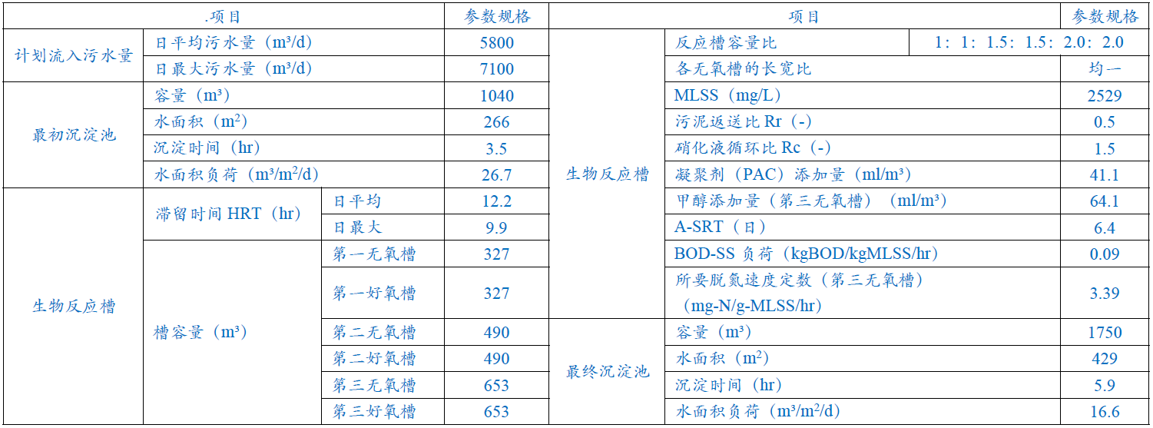

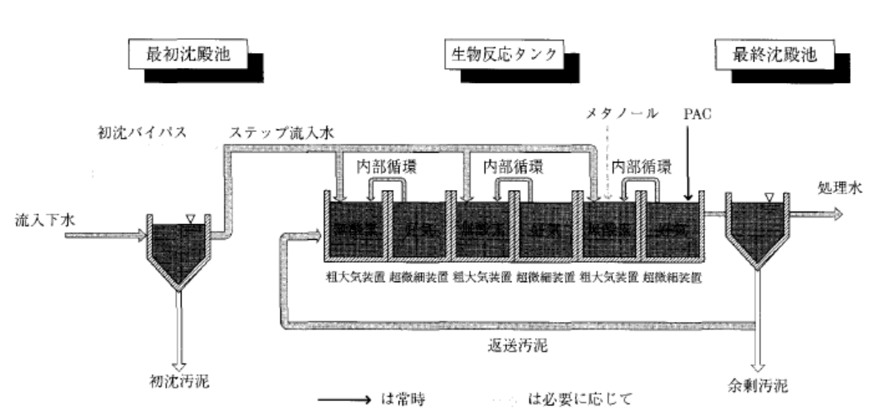条文图4.6.3-1 神户市垂水污水处理厂改造多级A/O工艺流程

条文表4.6.3-3 神户市垂水污水处理厂多级A/O实验期间水质表（第一阶段）

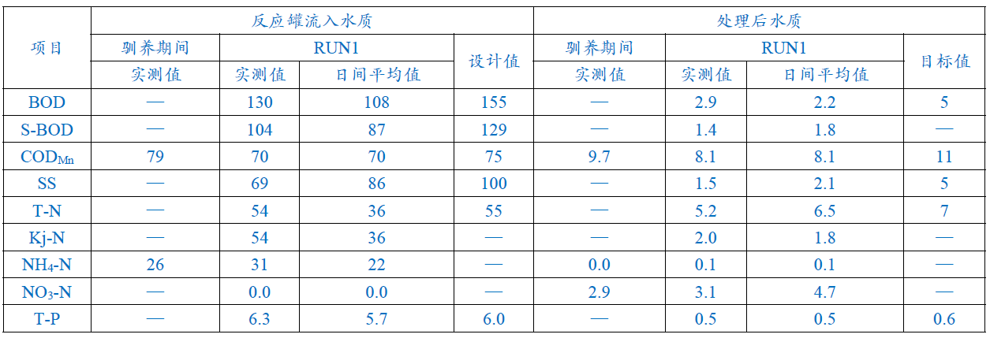

2002-2003年间，日本对该系统进行了长达2年的运行实验，归纳整理了大量的运行数据，三级A/O工艺在运行中体现了较好的处理效果，具体数据如下所示。

条文表4.6.3-4 神户市垂水污水处理厂多级A/O实验期间水质表（第二阶段）

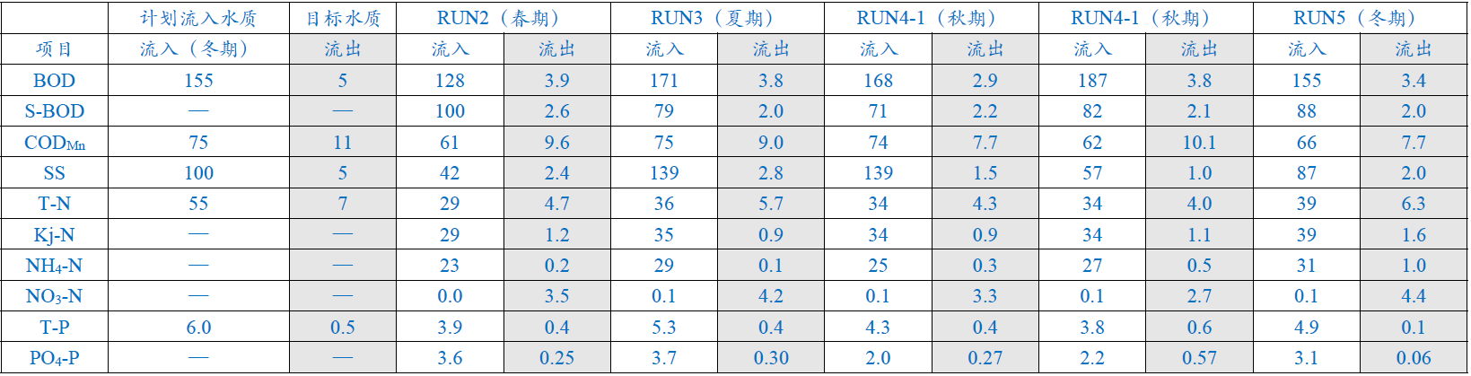

条文表4.6.3-5 神户市垂水污水处理厂多级A/O实验期间水质表（第三阶段）

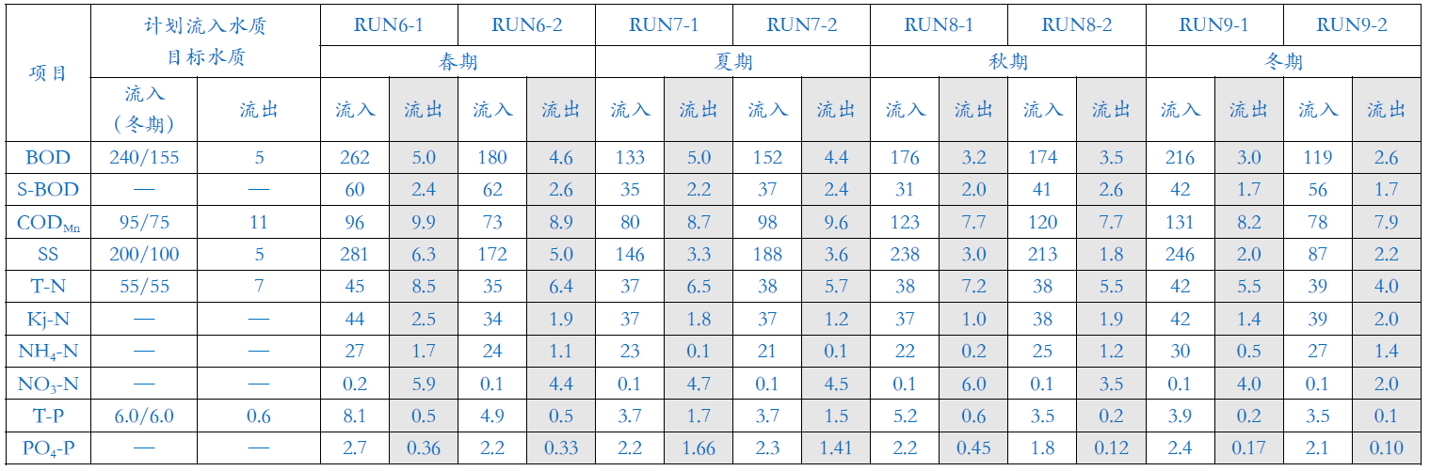

4.6.3.6 $C_{s-BOD in}$：日本计算方法中需测定进水溶解性BOD5浓度，需采用0.45μm膜过滤后，测定滤后水样的BOD5数值。该数据在国内设计计算中使用较少。根据日本在神户市垂水污水处理厂的运行数据，溶解性BOD5/进水BOD5波动较大，可能在0.4~0.8之间；深圳市福田区污水处理厂设计时根据测量结果，取值为0.67，本规程建议取值为0.7，具备条件的情况下应根据进水水质测定结果复核。

日本根据多年对多级A/O工艺的运行经验，在新修编的《下水道施設計画･設計指針と解説 (後編)- 2019年版》中已明确列入多级A/O工艺的计算方法和设计特点。目前，我国部分污水处理厂设计也是参照该标准进行，因此本规程将其纳入设计计算方法中供设计人员对照参考。为更好的解释计算过程，下面同样以某污水处理厂设计情况为案例，计算过程及结果如下：

日本下水道协会推荐法计算案例说明

1、设计水量和水质

同4.6.1节资料。

2、其他设计参数

（1）设计最低水温：10℃。

（2）二沉池回流污泥浓度：8g/L。

（3）污泥回流比R：取值1。

（4）共设4个系列。

3、反应级数确定

（1）计算工程要求脱氮效率：

$E=\frac{N_{0t}-N_{e}}{N_{O}}×100\%=\frac{70-10}{70}×100\%=85.7\%$

（2）计算不同参数下理论脱氮效率：

$E_{max}=（1-\frac{1}{n}×\frac{1}{1+R_{内,n}+R}）×100\%=（1-\frac{1}{3}×\frac{1}{1+0+1}）=83.3\%$

$E_{max}=（1-\frac{1}{n}×\frac{1}{1+R_{内,n}+R}）×100\%=（1-\frac{1}{4}×\frac{1}{1+0+1}）=87.5\%$

（3）根据以上计算结果，为满足工程要求脱氮效率反应级数取值应为4。

4、确定各级污泥浓度

（1）最后一级污泥浓度（Xn）取值4000mg/L。

（2）各级污泥浓度计算为

$$X_{3}=\frac{R+1}{R+\frac{k}{n}}×X_{n}=\frac{1+1}{1+\frac{3}{4}}×4000=4571mg/L$$

$$X_{2}=\frac{R+1}{R+\frac{k}{n}}×X_{n}=\frac{1+1}{1+\frac{2}{4}}×4000=5333mg/L$$

$$X_{1}=\frac{R+1}{R+\frac{k}{n}}×X_{n}=\frac{1+1}{1+\frac{1}{4}}×4000=6400mg/L$$

5、计算设计温度下硝化污泥龄：

$$θ_{o}=29.7\exp{（-0.102T）}=29.7×\exp{（-0.102×10）}=10.7d$$

6、计算最后一级好氧区的容积

$$V_{On}=Q_{n}×\frac{θ_{o}(a×C_{S-BOD in}+b×C_{SS in})}{(1+cθ_{o})×X_{n}}$$

$$=\frac{150000}{4×4}×\frac{10.7(0.5×220×0.7+0.95×250)}{(1+0.04×10.7)×4000}=5523m^{3}$$

7、计算最后一级缺氧区的容积

$V_{Dn}=V_{On}$ =5523 $m^{3}$

8、计算各级缺氧好氧区容

$$V_{O3}=\frac{X_{n}×V_{On}}{X_{3}}=\frac{4000×5523}{4571}=4833m^{3}$$

$V_{D3}=V_{D3}$ = $4833m^{3}$

$$V_{O2}=\frac{X_{n}×V_{On}}{X_{2}}=\frac{4000×5523}{5333}=4142m^{3}$$

$V_{D2}=V_{D2}$ = $4142m^{3}$

$$V_{O1}=\frac{X_{n}×V_{On}}{X_{1}}=\frac{4000×5523}{6400}=3452m^{3}$$

$V_{D1}=V_{D1}$ = $3452m^{3}$

1. 计算结果汇总

① 各级A/O池池容汇总

|  |  |  |  |
| --- | --- | --- | --- |
|  | 污泥浓度 | 好氧区容 | 缺氧区容 |
| mg/L | m3 | m3 |
| 第一级 | 6400 | 13808 | 13808 |
| 第二级 | 5333 | 16568 | 16568 |
| 第三级 | 4571 | 19332 | 19332 |
| 第四级 | 4000 | 22092 | 22092 |
| 总计 | — | 143600 | |

② 单系列A/O池池容汇总

|  |  |  |  |
| --- | --- | --- | --- |
|  | 污泥浓度 | 好氧区容 | 缺氧区容 |
| mg/L | m3 | m3 |
| 第一级 | 6400 | 3452 | 3452 |
| 第二级 | 5333 | 4142 | 4142 |
| 第三级 | 4571 | 4833 | 4833 |
| 第四级 | 4000 | 5523 | 5523 |
| 总计 | — | 35900 | |

10、不同参数取值时的容积计算结果

上述计算过程是考虑公式中a、b、c取中间值，如果变动取值计算结果会存在一个变化区间，经计算为：

单池总容积最大值=42251m3

单池总容积最小值=30434m3

**4.6 关于4.6节三种方法设计计算结果的对比**

根据案例资料，4.6节通过泥龄法、动力学法及日本下水道协会推荐方法和附录一Bardenpho工艺计算法所得结果列表如下，供设计人员计算对比参考。

| 对比内容 | 泥龄法 | 动力学法 | 日本下水道协会计算法 | Bardenpho工艺 |
| --- | --- | --- | --- | --- |
| 水质水量 | 一致 | 一致 | 一致 | 一致 |
| 分级数 | 4 | 4 | 4 | 无分级 |
| 配水方式% | 20:30:30:20 | 22.1:24:26.2:28.6 | 25:25:25:25 | 无配水 |
| 厌氧区 | 2344 m3 | 无 | 无 | 2343 m3 |
| 第一级缺氧 | 1706m3 | 1836m3 | 3452m3 | 18190 m3 |
| 第一级好氧 | 2084m3 | 3211m3 | 3452m3 | 23226 m3 |
| 第二级缺氧 | 3198m3 | 3747m3 | 4142m3 | 3906 m3 |
| 第二级好氧 | 3909m3 | 4188m3 | 4142m3 | 1562 m3 |
| 第三级缺氧 | 4245m3 | 4818m3 | 4833m3 | 无 |
| 第三级好氧 | 5188m3 | 4940m3 | 4833m3 |
| 第四级缺氧 | 3142m3 | 6096m3 | 5523m3 |
| 第四段好氧 | 3840m3 | 6812m3 | 5523m3 |
| 单池合计 | 29656 m3 | 35648 m3 | 35900 m3 | 49228 m3 |
| 总池容合计 | 118624 m3 | 142592 m3 | 143600 m3 | 196913 m3 |
| 高日高时  停留时间 | 18.98 h | 22.81 h | 22.98 h | 31.5 h |

注：各计算参数取值均为中值

## 4.7 水量分配系统

4.7.1 多级A/O工艺常用的配水方式如下表所示：

表4.7.1-1 水量分配方式选择表

| 水量分配方式 | 适合情况 | 调节精度 | 水头损失量 | 自动化程度 |
| --- | --- | --- | --- | --- |
| 固定堰 | 等比例进水 | 无 | 低 | 无 |
| 可调堰 | 等比例/固定比例/变比例进水 | 低 | 低 | 低 |
| 巴氏计量槽+可调堰 | 等比例/固定比例/变比例进水 | 较高 | 高 | 低 |
| 管道流量计+手动阀 | 等比例/固定比例/变比例进水 | 高 | 较高 | 低 |
| 管道流量计+电控调节阀 | 等比例/固定比例/变比例进水 | 高 | 较高 | 高 |

水量分配是多级A/O工艺特有且重要的配套设施，分配方法的选择对池型设计和控制方法会产生很大影响。等比例进水方式操作简单、容易实现，根据日本下水道协会的研究报告，日本大多采用等比例配水，可通过固定堰或者可调堰进行配水；固定比例和变比例配水操作较复杂，且每个进水点的调节又会影响其他进水点的流量，实现高精度配水依赖于水量计量和控制。国内所采用的水量计量方式主要为巴氏计量槽和电磁流量计。巴氏计量槽可以和进水渠道结合建设，适合新建的污水处理厂，但其易受下游水位影响，水头损失较大，分配时易复氧影响厌、缺氧效果。采用管道流量计+电控调节阀的方式建设和运行成本较高，但对变比例进水控制效果较好，根据实际项目运行情况，通过设置进水流量控制系统，可以将配水比例的控制精度提高至97%。而对于没有管道流量计安装空间，又希望进行水量调配的多级A/O项目，采用带流量测定的可调堰是一种更优的配水方式。

4.7.2 进水渠道过长会增加水头损失，提升整个系统的能耗，且配水点间隔距离的增加也会影响调控精度。

4.7.4 污水中常用的闸阀通常为全开全关，不宜作为调节流量使用；蝶阀调节流量范围较小，开启度达30%时流量就达到95%以上，且蝶阀在污水中使用容易堵塞，也不宜作为调节流量使用。

4.7.6 管道配水时应特别注意水头损失的计算及过流水量的校核，既要避免管径过大造成流量计和调节阀选型浪费，又应避免管径过小影响水量分配。

## 4.8 搅拌系统

4.8.2 不同搅拌器类型池型布置图如下所示：



条文图4.8-1 不同潜水搅拌器的池型布置示意

## 4.9 混合液回流系统

4.9.1美国《市政污水处理厂设计》中指出：第一级生物反应池的硝态氮仅仅来自于污泥回流，可以在第一级生物反应池设置混合液回流以充分利用第一级进水中的碳源。日本《分段流入式多级硝化脱硝方法技术评价报告》中每级均设置了混合液回流，混合液回流比为50%~180%。

采用同级回流的方式，可以保证各级生物反应池内的污泥浓度梯度。从目前的工程实践来看，国内外多级A/O工艺设置混合液回流多采用同级回流的方式，即由好氧区回流至该级的缺氧区。

目前，对于多级A/O混合液回流比取值范围尚没有统一结论。美国弗吉尼亚州费尔法克斯污水处理厂两期共30万方处理规模污水处理厂均没有设置混合液回流。日本《下水道事业团多级AO技术评价报告》中混合液回流比为50%~180%。对国内9座采用多级A/O工艺的大中型污水处理厂进行统计分析，有4座未设置混合液回流，有5座设置了混合液回流，回流比为50%~100%。

条文图4.9.1 同级混合液回流示意图

4.9.2 根据《氧化沟活性污泥法污水处理工程技术规范》（HJ578-2010）：回流污泥设施可采用离心泵、混流泵、潜水泵、螺旋泵或空气提升器。当生物处理系统具有厌氧区、缺氧区时，应选用不易复氧的污泥回流设施。在具体工程选型时，混合液回流泵的选择与回流流量和池体构型相关，潜水离心泵适用于小流量、高扬程的情况，轴流泵适用于大流量、中低扬程情况，螺旋泵适用于大流量、低扬程情况。在流量允许的情况下，应尽可能选择低能耗的螺旋泵，且工艺布置时宜将好氧区回流点靠近缺氧区进水端。

## 4.10 外加碳源系统

4.10.1 α的理论值为2.86，但实际脱氮消耗的碳源一般大于2.86。室外排水设计标准认为五日生化需氧量与凯式氮之比大于4时，可达到理想脱氮效果；德国ATV规范规定采用外加碳源时，反硝化每千克硝态氮需要5千克COD。本规程根据多级A/O的实际运行情况，规定五日生化需氧量与凯式氮之比大于3时，可满足理想的脱氮效果。

4.10.2 给排水手册中计算碳源时考虑了亚硝酸态氮以及溶解氧对碳源的消耗，但公式中硝态氮及亚硝态氮消耗的碳源均为理论值，并未考虑碳源在缺氧区中的无效消耗，由于缺氧区中的亚硝态氮及溶解氧浓度均较低，所以该公式计算值可能偏小。

计算实例：

|  |  |  |  |  |  |
| --- | --- | --- | --- | --- | --- |
| 项目 | COD | BOD | SS | NH3-N | TN |
| 进水 | 400 | 150 | 200 | 45 | 70 |
| 出水 | 30 | 6 | 10 | 1.5（3） | 10 |

最不利状况下进水BOD5=120mg/L，TN=70mg/L，总氮去除率40%。

计算：设计出水总氮浓度为9 mg/L。则 $N_{e,a}=$ 70 $×$（1-40%）=42mg/L

$N_{e}=$ 9mg/L，α取5。

$△S_{n}=（N_{e,a}-N_{e}） Q α=（42-9）×Q×5=165Q$ g/d

采用58%质量分数乙酸钠，则乙酸钠最大投加量为：

$S_{乙酸钠}=\frac{165Q}{0.78×0.58}=364.7Q$ g/d

常用的外加碳源特性如下：

| 碳源 | 化学式 | 比重 | 估算的COD当量（kg/L） | 估算的COD当量（kg/kg） |
| --- | --- | --- | --- | --- |
| 甲醇 | CH3OH | 0.79 | 1.188 | 1.50 |
| 乙醇 | CH3CH2OH | 0.79 | 1.649 |  |
| 乙烷 | CH3CH3 | 0.78 | 1.630 | 2.09 |
| 乙酸（100溶液） | CH3COOH | 1.05 | 1.121 | 1.07 |
| 乙酸（20%溶液） | CH3COOH | 1.026 | 2.219 |  |
| 糖（蔗糖）（50%溶液） | C12H22O11 | 1.22 | 0.685 |  |
| 乙酸钠 | CH3COONa | 1.528 |  | 0.78 |
| 葡萄糖 | C6H12O6 |  |  | 0.60 |

4.10.3 理论上来说，采用单点投加和多点投加所需的碳源质量是相等的。采用多点投加或单点投加时，主要目的是消除上游累积的硝态氮，因此投加的碳源必须与投加点所在缺氧区的硝态氮质量相匹配，否则会造成碳源浪费。在生物反应池总进水端投加时，目的是一次性的调整进入生物反应池的碳氮比，进而改变各级的流量分配系数。单点投加和多点投加虽然形式不同，但整体上来看，均是调整了生物反应池进水的碳氮比。

# 5 检测与控制

## 5.1 一般规定

5.1.1多级A/O工艺所需在线仪表较多，尤其当系统需要精确控制时设备投资会相对较高，因此生物反应池中自控仪表的实施内容应多因素分析确定。

5.1.3多级A/O控制系统应具备自动计算、远程可调等功能，在实现处理效果的同时降低人工操作量。

## 5.2 检测仪表设置

由于在线仪表的设置增加了工艺运行的复杂性，提高了工程投资，多级A/O工艺应在项目需求的基础上，应合理选择仪表配置。对于中小型项目，在处理难度不高（TN处理效率＜70%）的情况下，可只采用氧化还原电位计、污泥浓度计、DO检测仪等常规仪表，进水配水采用等比例或固定比例策略。而对于大中型及总氮处理效率要求较高的情况下，可选择性的增加仪表配置种类，仪表配置越齐全系统可实现的自动化控制水平越高。

多级A/O工艺可采用BOD5在线检测仪表，能更高效的完成系统的检测控制。其基本原理是：在传感电极上培养高电活性微生物，由电活性微生物氧化水中的生物可利用有机物，并将其高效转化为电流。通过计算和预测积累电荷量，可换算出污水BOD5的含量，误差应可控制在5%以内。该技术避免了传统方法需要5天才能获得BOD5数值，且可实现在线连续数据，可为系统调控提供关键参数。

## 5.3 控制

5.3.2 控制系统的设置是提高多级A/O工艺运行稳定性的重要措施，其中最重要的是曝气量控制。以往的精确曝气控制系统主要对干支管曝气量进行控制，从运行情况看，仅适用于在有限范围内进行气量调节，当与系统所需总气量不匹配时，会出现控制失效的现象。本规程提出宜分别设置曝气总量模糊控制和干支管曝气量控制两级控制系统，其中总量控制应与曝气风机启闭联动。

5.3.3

3、影响生化系统需气量的因素众多，并且随机变化，难以实现每个因素的精确测定与统计，这就要求控制系统要选取主要和根本的影响因子。实际运行中，影响曝气量的因子主要有：进水流量、进水COD、进水氨氮、生物反应池MLSS。反馈因子主要有：生物反应池在线DO、出水氨氮、出水COD。其中生物反应池MLSS是一个相对稳定的量，因此在控制中可以不考虑其影响，仅作为季节性变化的调整参数；出水COD处在较低水平时主要受来水难降解COD含量的影响，并且根据生态学原理，硝化细菌生长速度远低于好氧异养菌，因此对于一个正常运行的生化系统，当出水氨氮处于较低水平时完全可以判定出水易降解COD也处于较低水平。因此，可以确定模糊控制的影响因子为：出水氨氮、生物反应池DO、进水氨氮、进水流量和气水比。建议的控制逻辑如下：

（1）出水氨氮值是判断曝气总量是否合理的主要依据，出水氨氮宜采用瞬时值作为控制因子，当出水氨氮超出设定值时应采用大幅增加风量、增加鼓风机的开启台数等自控措施。由于风量调整后出水氨氮变化存在滞后性，出水氨氮的调整周期宜控制在0.5~1个生物反应池总HRT之间。控制系统应为出水氨氮仪表设置开关，当该仪表读数异常时可以自动关闭数据采集，避免因仪表故障对其他控制因子产生影响。

（2）当出水氨氮值小于设定值时，应以生物反应池DO值作为曝气总量控制依据，DO宜采用瞬时值作为控制因子。设定DO的调整周期宜为20~50min，由于DO相对敏感，在具体工程中宜通过实验确定最佳调整周期。控制系统应为DO仪表设置开关，当该仪表读数异常时可以自动关闭数据采集，不参与计算过程。

（3）进水氨氮宜采用一定期间内的平均值作为控制因子，控制系统应根据长期运行数据，通过实测进水氨氮数据判断曝气总量，并对供风量进行预判控制。

（4）进水水量和气水比独立于其它控制因子，宜采用一定期间内的气水比平均值作为控制因子。设定进水水量的调整周期宜为20~30min，通过设定的气水比调整曝气总量。

因此，控制系统应以出水氨氮作为曝气总量控制的主要目标，在出水氨氮小于设定值的情况下，曝气总量以DO控制为主；当出现大幅度水质冲击负荷时，出水氨氮会快速上升，此时曝气总量以出水氨氮控制为主；进水氨氮和进水水量的调控可以弥补DO的调控力度相对较小的缺点，提高系统的预判能力，使DO的调控周期可以尽量缩小，提高调控的准确性。

5.3.4 干支管控制逻辑为将所有干支管看作一个气量输出总体，每个干支管通过模糊控制的手段，不断将目标DO和本服务范围的DO进行对比，当高于总体平均水平一定值时阀门按照一定步幅下调，当低于总体平均水平一定值时阀门按照一定步幅上调，使得各个支干管阀门逐渐趋近于合理值。

多级A/O工艺不仅要对曝气总量、曝气干管气量进行控制，对于每个干管以下的手动阀门也应当控制得当，避免单个好氧区前后曝气量不均衡，影响后续缺氧区。

按需曝气：活性污泥系统对COD和氨氮的去除由不同的微生物菌群来完成，其中完成对COD去除的微生物多为好氧异养菌，其世代周期短、反应速度快、种群密度高，完成对氨氮去除的微生物多为好氧自养菌，其世代周期长、反应速度慢、种群密度低。且二者均在好氧区内完成反应，对于DO的争夺能力具有明显的差异性，从表观上看往往是异养菌对COD的降解完成之后才能观察到明显的硝化反应，因此可以认为在好氧区里COD会快速完成降解，氨氮相对滞后。

基于以上原理，曝气量控制的限制性因子可以简化为沿程氨氮（好氧区内氨氮的变化情况），即氨氮达到内控标准则可认为曝气量充足。曝气量的调控可以氨氮作为指标，因此DO的设定值也可以氨氮是否稳定达标作为依据。按需曝气主要是采集各立管管段对应的DO设定值，一般可根据该段氨氮沿程分析的长期数据进行设定，针对冬季和夏季的季节性变化，采取不同的应对策略。

5.3.6 硝化作用有效完成是生物反应池污泥浓度满足要求的重要考核指标。因此，污水处理厂实际运行过程中需重视生物反应池硝化速率是否满足要求。可通过绘制不同月份的硝化速率曲线，在同样温度条件下（如12℃）比较硝化速率、MLSS比硝化速率、MLVSS比硝化速率，直观的看出污泥活性的变化。运行中通过调整MLSS和污泥龄，以获得较高的硝化速率和比硝化速率。

# 6 调试与运行

6.3.3 当水温较低或超设计水质负荷，导致多级AO工艺出水部分指标出现下降时，可采取必要措施改善出水效果。

当出水氨氮不能达到要求时，可通过以下方式进行调节：

1、减少剩余污泥排放量，增加污泥龄。

2、提高最后一级好氧区DO浓度，必要时逐步提高前级好氧区DO浓度。

3、增加系统曝气量。

当出水总氮不能达到要求时，可通过以下方式进行调节：

1、降低每级好氧区末端DO浓度。

2、分析各级缺氧区末端总氮浓度，调节配水比例，降低最后一级缺氧区配水量。

3、开启最后一级混合液回流泵。

4、必要时在有总氮积累且碳源不足的缺氧区前端投加碳源。

6.3.4 多级AO工艺同其它活性污泥工艺类似，均可能出现污泥膨胀、解体、污泥上浮等不正常的状况，对此污水处理厂应提前编写异常工况预案，以确保生物反应池正常运行。

6.3.6 多级AO工艺SVI和正常活性污泥法一样，控制在100左右，MLSS梯度分布，末端低，根据运行经验，每级好氧区SV值可按上述数值进行控制。